Implementación de un Aplicativo Web
BASADO EN la METODOLOGÍA ÁGIL SCRUM
para
MEJORAR
EL CONTROL DE ASISTENCIA EN LA INSTITUCIÓN EDUCATIVA PRIVADA JOSÉ CARLOS MARIÁTEGUI.

TITULO:
Implementación de un Aplicativo Web basado en la Metodología Scrum para mejorar el control de asistencia en la Institución Educativa Privada José Carlos Mariátegui.
PROBLEMA:
El inadecuado manejo del control de asistencia en la Institución Educativa Privada José Carlos Mariátegui.
OBJETIVO:
Mejorar el control de asistencia en la Institución Educativa Privada José Carlos Mariátegui.



FACULTAD DE INGENIERÍA DE SISTEMAS E INFORMÁTICA
ESCUELA PROFESIO FACULTAD DE INGENIERÍA DE SISTEMAS

PROYECTO DE TESIS I

Implementación de un Aplicativo Web basado en la Metodología Ágil Scrum para mejorar el control de asistencia en la Institución Educativa Privada José Carlos Mariátegui.

AUTOR:
CHUQUIHUANCA CRUZ, Jaime Ronald
PUMA RUIZ, Jose Miguel

ASESOR:
Dr. Hugo Froilán Vega Huerta

Lima - Perú
2025

DEDICATORIA
Dedico este proyecto a mi familia, por su apoyo incondicional, y a mis profesores, por su guía y enseñanzas.

AGRADECIMIENTOS
Agradezco a Dios que siempre está conmigo y mi familia por su apoyo incondicional, a mis profesores por su guía y a mis amigos por estar siempre ahí.

EPÍGRAFE
El éxito de un proyecto no depende solo de la idea, sino de la capacidad de llevarla a cabo con rigor y disciplina.
(Peter Drucker)

RESUMEN

Título : Implementación de un Aplicativo Web basado en la Metodología Scrum para mejorar el control de asistencia en la Institución Educativa Privada José Carlos Mariátegui.

Autor : Chuquihuanca Cruz Jaime Ronald
Puma Ruiz José Miguel

Asesor de Tesis : Dr. Hugo Froilán Vega Huerta
Fecha : Abril 2025

La Institución Educativa Privada José Carlos Mariátegui enfrenta serias dificultades para gestionar el control de asistencia debido a que todavía utiliza métodos manuales. Esto genera una serie de problemas, como errores en los registros, pérdida de información, retrasos al elaborar reportes y falta de acceso inmediato a los datos, lo que afecta negativamente la toma de decisiones y limita la eficiencia administrativa.
Para solucionar este problema, se propone implementar un aplicativo web basado en la nube. Este sistema permitirá registrar, monitorear y generar reportes de asistencia de manera automática y segura. La investigación se realizó con enfoque cuantitativo, un diseño descriptivo y de tipo aplicado. Se trabajó con la población conformada por el personal docente y administrativo, seleccionando una muestra aleatoria de 35 participantes. Las herramientas utilizadas incluyeron encuestas estructuradas y fichas digitales, las cuales permitieron conocer la percepción de los usuarios sobre el sistema y evaluar su impacto en la mejora del control de asistencia.
Los resultados obtenidos demuestran que el sistema automatizado reduce el tiempo empleado en el registro de asistencia en un 50%, mejora la exactitud de los reportes en un 30% y contribuye al cuidado del medio ambiente al eliminar el uso de papel. Además, la herramienta aumenta la satisfacción del personal al ser moderna, accesible y confiable. Este proyecto no solo optimiza los procesos administrativos, sino que también impulsa la adopción de tecnologías innovadoras en el ámbito educativo, haciendo la gestión más eficiente y transparente.

PALABRAS CLAVE:
asistencia, sistema web, nube, gestión educativa

ABSTRACT

Title : Implementation of a Web Application Based on the Scrum Methodology to Improve Attendance Control at the Private Educational Institution José Carlos Mariátegui.

Author : Chuquihuanca Cruz Jaime Ronald
Puma Ruiz José Miguel

Thesis Advisor : Dr. Hugo Froilán Vega Huerta

Date : April 2025

The Private Educational Institution José Carlos Mariátegui faces serious difficulties in managing attendance control due to its continued use of manual methods. This results in a range of issues, such as errors in records, loss of information, delays in generating reports, and lack of immediate access to data, which negatively impact decision-making and limit administrative efficiency.
To address this problem, the implementation of a cloud-based web application is proposed. This system will allow attendance to be recorded, monitored, and reported automatically and securely. The research was conducted using a quantitative approach, with a descriptive and applied design. The study targeted the teaching and administrative staff, with a random sample of 35 participants. The tools used included structured surveys and digital forms, which helped gather users' perceptions of the system and evaluate its impact on improving attendance control.
The results show that the automated system reduces the time spent on attendance recording by 50%, improves the accuracy of reports by 30%, and contributes to environmental sustainability by eliminating the use of paper. Additionally, the tool increases staff satisfaction by being modern, accessible, and reliable. This project not only optimizes administrative processes but also promotes the adoption of innovative technologies in the educational field, making management more efficient and transparent.

KEYWORDS:
Attendance, web system, cloud, educational management

ÍNDICE

DEDICATORIA II
AGRADECIMIENTOS III
EPÍGRAFE IV
RESUMEN V
ABSTRACT VI
ÍNDICE VII
INTRODUCCIÓN 1
CAPÍTULO I: VISIÓN DEL PROYECTO 3
1.1 Antecedentes del Problema 3
1.1.1 El Negocio 3
1.1.2 Procesos del Negocio 4
1.1.3 Organigrama 5
1.2 Formulación del Problema 5
1.2.1 Realidad Problemática 5
1.2.2 Descripción del Problema 6
1.2.2.1 Problema Principal 6
1.2.2.2 Problema Secundario 7
1.3 Objetivos del Proyecto 7
1.3.1 Marco Lógico 7
1.3.1.1 Árbol del Problemas: 7
1.3.1.2 Árbol de Objetivos: 8
1.3.2 Objetivo General 8
1.3.3 Objetivos Específicos 9
1.4 Justificación del Proyecto 9
1.4.1 Justificación Académica 9
1.4.2 Beneficios Tangible
CAPITULO III: ESTADO DEL ARTE
4.1. Articulos
CAPITULO IV: MODELADO DEL NEGOCIO
4.1. Reglas del Negocio
4.2. Caso de Uso del Negocio
4.2.1 Diagrama de casos de Uso del Negocio
4.2.1.1 Actores del Negocio
4.2.1.2 Casos de Uso del Negocio (CUN)
4.2.2 Diagrama de Actividades del Negocio
4.3 Diagrama Conceptual

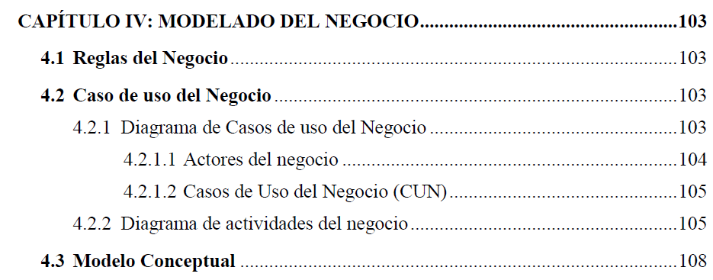

INTRODUCCIÓN

La gestión de procesos administrativos es clave para el buen funcionamiento de las instituciones educativas, asegurando el cumplimiento de objetivos académicos y organizacionales. Sin embargo, en el Perú, muchas instituciones, especialmente aquellas ubicadas en zonas con recursos limitados, enfrentan serios problemas frente al control de asistencia del docente y personal administrativo. Este desafío persiste debido al uso de métodos manuales, que aunque tradicionales, son ineficientes y propensos a errores. Según datos del Ministerio de Educación, más del 60% de las escuelas rurales en el país aún utilizan registros manuales, lo que dificulta la gestión y la rendición de cuentas.[1]
En la Institución Educativa Privada José Carlos Mariátegui, situada en el distrito de Villa El Salvador, Lima, el registro de asistencia se realiza mediante libros físicos. Este sistema presenta problemas como pérdida de información, errores en los registros, retrasos en la generación de reportes y falta de acceso a los datos en tiempo real. Estas deficiencias no solo afectan la toma de decisiones administrativas, sino que también reducen la capacidad de respuesta ante situaciones imprevistas. Un estudio realizado [2] evidenció que los métodos manuales aumentan las inconsistencias en los registros en un 25%, complicando la planificación de actividades en instituciones educativas.
Frente a esta problemática, este proyecto propone implementar un aplicativo web basado en la nube para registrar, monitorear y generar reportes de asistencia de forma automática. La herramienta busca solucionar problemas operativos específicos e impulsar la integración de tecnologías digitales en las instituciones educativas, fomentando una gestión más eficiente y sostenible. La pregunta que orienta este proyecto es: ¿Cómo impacta la implementación de un aplicativo web en la optimización del control de asistencia en la Institución Educativa Privada José Carlos Mariátegui?
El marco teórico del proyecto se apoya en la teoría de sistemas [3], que destaca la interconexión de procesos y la retroalimentación como elementos clave para mejorar el desempeño organizacional. Un sistema automatizado de control de asistencia permite integrar procesos administrativos, reduciendo errores humanos y mejorando la precisión de los datos. Asimismo, las Tecnologías de la Información y la Comunicación (TIC) juegan un papel fundamental, al ofrecer acceso remoto a datos en tiempo real, lo que facilita decisiones informadas y oportunas [4], el uso de plataformas digitales en el ámbito educativo puede incrementar la eficiencia operativa en un 40%, mejorando además la experiencia de los usuarios.
Estudios previos respaldan los beneficios de las soluciones tecnológicas en la educación [5] demostró que un sistema automatizado basado en la nube mejoró el control de asistencia en un 35% en un instituto técnico. En el caso de Perú, [8] reportó que la implementación de un sistema web en el Instituto Nacional de Salud del Niño – San Borja redujo errores en un 30% y aceleró la generación de reportes en un 50%. Estos hallazgos coinciden en que los sistemas digitales no solo optimizan la administración, sino que también promueven la transparencia y la sostenibilidad.
No obstante, persisten vacíos en la investigación relacionados con la implementación de estas tecnologías en instituciones con recursos tecnológicos limitados. Este proyecto busca abordar esa brecha adaptando un sistema web a las necesidades específicas de la Institución Educativa José Carlos Mariátegui. La solución propuesta no solo mejorará la gestión interna, sino que también podrá servir como modelo replicable en contextos educativos similares [6].
Metodológicamente, el proyecto adopta un enfoque cuantitativo con diseño descriptivo y tipo aplicado. Se recopilaron datos mediante fichas de observación y análisis comparativos antes y después de implementar el sistema. Este enfoque permitirá medir el impacto del sistema en variables clave como la precisión de los registros, el tiempo necesario para generar reportes y la percepción de los usuarios sobre la facilidad de uso de la herramienta.

CAPÍTULO I: VISIÓN DEL PROYECTO

1.1 Antecedentes del Problema

1.1.1 El Negocio
La Institución Educativa Privada José Carlos Mariátegui, ubicada en el distrito de Villa El Salvador, Lima, presta servicios educativos en los niveles inicial, primaria y secundaria. En los últimos años ha mostrado interés en integrar herramientas tecnológicas para optimizar su gestión administrativa y académica, en especial ante los desafíos que conlleva el registro y monitoreo de la asistencia del personal docente y estudiantil.
Sin embargo, el proceso actual de control de asistencia se realiza de forma manual, utilizando libros físicos, lo que conlleva errores frecuentes, pérdida de datos y falta de acceso en tiempo real. Esta situación afecta la calidad de la información disponible para la toma de decisiones, y retrasa la generación de reportes necesarios para la gestión académica y administrativa.
A nivel global, las instituciones educativas están optando por el uso de plataformas web basadas en la nube para automatizar sus procesos internos. Según Romero y Torres (2022), la implementación de sistemas de asistencia en la nube ha demostrado reducir los errores de registro hasta en un 35% y mejorar la accesibilidad remota a los datos [9]. En este contexto, la IE José Carlos Mariátegui busca modernizar su sistema de asistencia, adoptando herramientas tecnológicas acordes con los avances actuales.
.

1.1.2 Procesos del Negocio
El proceso de control de asistencia en la institución se inicia con el registro diario por parte de los docentes, quienes consignan manualmente la presencia de los alumnos. Posteriormente, los datos son consolidados por el personal administrativo, que genera reportes periódicos. Este procedimiento es ineficiente, ya que depende de formatos físicos y del traslado de documentos, además de carecer de validación automática de datos.
La propuesta de automatización mediante un aplicativo web permitirá digitalizar este flujo de trabajo, integrando funcionalidades como el registro con validación, almacenamiento en la nube y generación automática de reportes. Además, la metodología Scrum facilitará una implementación iterativa y colaborativa, asegurando la adaptabilidad del sistema a las necesidades reales de la institución.
Estudios como el de Ruiz y Sánchez (2021) evidencian que el uso de Scrum en el desarrollo de software educativo mejora la alineación entre el equipo de desarrollo y los usuarios finales, permitiendo la entrega de soluciones funcionales en menor tiempo [10].

1.1.3 Organigrama
La estructura organizativa de la Institución Educativa Privada José Carlos Mariátegui contempla una dirección general, áreas académicas por nivel educativo y un equipo administrativo que gestiona aspectos logísticos y operativos. En este contexto, el personal responsable del control de asistencia pertenece al área administrativa y requiere herramientas tecnológicas que faciliten su labor diaria.
La implementación de un sistema web basado en la nube permitirá mejorar la coordinación entre estas áreas, ofreciendo acceso centralizado a la información de asistencia desde cualquier dispositivo autorizado. Casos como el del Instituto Nacional de Salud del Niño – San Borja en Lima, han demostrado que la digitalización de los procesos administrativos, incluyendo la asistencia, puede reducir hasta en 50% los tiempos de elaboración de reportes y aumentar la precisión de los datos [8].

1.2 Formulación del Problema

1.2.1 Realidad Problemática
En la actualidad, muchas instituciones educativas en el Perú, especialmente las de gestión privada, enfrentan retos importantes al momento de registrar y controlar la asistencia de sus estudiantes. Este es el caso de la Institución Educativa Privada José Carlos Mariátegui, donde el control de asistencia aún se lleva a cabo de forma manual, lo que da lugar a errores frecuentes, pérdida de información y una limitada capacidad de respuesta ante problemas como el ausentismo o la deserción escolar.
Este tipo de gestión no solo afecta la organización interna de la institución, sino que también debilita el acompañamiento que los docentes pueden brindar a los estudiantes. La falta de un sistema ágil y confiable impide actuar a tiempo cuando un alumno empieza a faltar con frecuencia, dificultando así cualquier intervención educativa o psicológica que ayude a prevenir problemas mayores.
El Ministerio de Educación (MINEDU, 2023) señala que incorporar herramientas digitales es clave para modernizar los servicios educativos y hacerlos más eficientes y sostenibles. En este contexto, aplicar metodologías ágiles como Scrum no solo mejora el desarrollo de soluciones tecnológicas, sino que permite adaptarlas a las necesidades reales de la comunidad educativa, promoviendo mejoras continuas y resultados tangibles en corto plazo.
Por ello, se considera urgente implementar un aplicativo web que, apoyado en la metodología Scrum, permite automatizar y optimizar el control de asistencia, logrando así una gestión más ordenada, transparente y oportuna que contribuya a mejorar la experiencia educativa de toda la comunidad escolar.

1.2.2 Descripción del Problema

1.2.2.1 Problema Principal

En la Institución Educativa Privada José Carlos Mariátegui, se han venido presentando situaciones que dificultan el adecuado registro de la asistencia escolar. Entre las principales causas, se observa el Lento proceso de control de asistencia. Tiempo de demora aproximadamente : 2 min/persona, llegando a tomar hasta 2 minutos por estudiante. Esto genera retrasos al inicio de clases y pérdida de tiempo valioso. A esto se suma la ausencia de una herramienta tecnológica adecuada para registrar asistencias. Impacto: 40% y las limitado conocimiento del personal docente en el uso de herramientas digitales. Margen de error 25%.
El inadecuado control de asistencia en la Institución Educativa Privada José Carlos Mariátegui se ha convertido en un problema que afecta el funcionamiento cotidiano de la institución. Se estima que alrededor del 30% de los registros contienen errores y que un 40% de las inasistencias no se detectan a tiempo, lo cual impide hacer un seguimiento adecuado a los estudiantes.
Entre las principales consecuencias, se encuentra el desconocimiento oportuno de la inasistencia de los estudiantes. Impacto: 45% de casos no informados a tiempo. Esto trae consigo la ineficiencia en la toma de decisiones respecto al seguimiento académico. Impacto: 35% de retrasos en intervención educativa. Además, los problemas en la comunicación con los padres de familia sobre la asistencia de sus hijos. Impacto: 50%. Todo esto genera un impacto negativo en la gestión pedagógica y en la relación entre la institución y las familias, afectando la confianza y la calidad educativa.

Variable 1: Porcentaje de registros erróneos en el control de asistencia,( valor estimado 30%)
Variable 2: Porcentaje de inasistencias no detectadas oportunamente,( valor estimado 40%)

Problema Secundario

- Desconocimiento oportuno de la inasistencia de los estudiantes.
- Ineficiencia en la toma de decisiones respecto al seguimiento académico
- Problemas en la comunicación con los padres de familia sobre la asistencia de sus hijos.

1.3 Objetivos del Proyecto

1.3.1 Marco Lógico

1.3.1.1 Árbol del Problemas:


Problemas en la comunicación con los padres de familia sobre la asistencia de sus hijos.
Impacto: 50% de comunicaciones erróneas

El inadecuado control de asistencia en la Institución Educativa Privada José Carlos Mariátegui.
(Variable 1: Porcentaje de registros erróneos en el control de asistencia, valor estimado 30%)
(Variable 2: Porcentaje de inasistencias no detectadas oportunamente, valor estimado 40%)

:

Desconocimiento oportuno de la inasistencia de los estudiantes.
Impacto: 45% de casos no informados a tiempo

Ineficiencia en la toma de decisiones respecto al seguimiento académico.
Impacto: 35% de retrasos en intervención educativa

Lento proceso de control de asistencia. Tiempo de demora aprox. : 2 min/persona
-

Ausencia de una herramienta tecnológica adecuada para registrar asistencias. Impacto: 40%

Limitado conocimiento del personal docente en el uso de herramientas digitales. Margen de error 25%

Figura 1.1. Árbol de problemas determinados
Fuente: (Elaboración propia, 2025)

1.3.1.2 Árbol de Objetivos:



Capacitación y acompañamiento al personal docente sobre el uso del sistema. (30%)

Aplicación de metodología Scrum para una mejora continua del sistema.(30%)

Facilitar la detección oportuna de casos de ausentismo (25%).

Mejorar el control de asistencia en la Institución Educativa Privada José Carlos Mariátegui.
Variable 1: Porcentaje de registros erróneos en el control de asistencia, valor estimado 5%)
Variable 2: Porcentaje de inasistencias no detectadas oportunamente, valor estimado 3%))

:

Reducir los errores y omisiones en los registros diarios. (35%)

Optimizar el monitoreo de la asistencia por parte de los directivos.(40%)

Desarrollo e implementación de un aplicativo web para el registro de asistencias. ( 0.5 min/persona)

Figura 1.2. Árbol de objetivos determinados
Fuente: (Elaboración propia, 2025)

1.3.2 Objetivo General

Con el propósito de enfrentar las dificultades que actualmente afectan el registro de asistencias escolares en la Institución Educativa Privada José Carlos Mariátegui, se han planteado una serie de acciones concretas orientadas a transformar la situación actual.
Entre las principales acciones clave para lograr la mejora, se propone el desarrollo e implementación de un aplicativo web para el registro de asistencias. ( 0.5 min/persona) que permita registrar la asistencia de forma más ágil, reduciendo el tiempo de 2 minutos a solo 30 segundos por persona. Además, se considera fundamental la capacitación y acompañamiento al personal docente sobre el uso del sistema. (30%). También se plantea la aplicación de metodología Scrum para una mejora continua del sistema.(30%), y adaptarse mejor a las necesidades de la institución.
Mejorar el control de asistencia en la Institución Educativa Privada José Carlos Mariátegui es el objetivo principal que se busca alcanzar con estas acciones. Se espera reducir considerablemente el porcentaje de errores en los registros (de 30% a 5%) y que las inasistencias no detectadas oportunamente bajen del 40% al 3%, permitiendo así un control mucho más eficiente y confiable.
Como resultados positivos esperados, se apunta a reducir los errores u omisiones en los registros diarios (35%), lo que dará mayor precisión en los reportes. Asimismo, optimizar el monitoreo de la asistencia por parte de los directivos (40%) permitirá tomar decisiones más acertadas sobre el seguimiento académico. Finalmente, se espera facilitar la detección oportuna de casos de ausentismo (25%), lo cual reforzará la comunicación con las familias y contribuirá a una gestión pedagógica más efectiva.

Variable 1: Porcentaje de registros erróneos en el control de asistencia, valor estimado 5%)
Variable 2: Porcentaje de inasistencias no detectadas oportunamente, valor estimado 3%))

1.3.3 Objetivos Específicos
- Determinar la situación actual del control de asistencia en la I.E.P. José Carlos Mariátegui.
- Evaluar el impacto de un sistema web en la rapidez de registro de asistencia.
- Analizar cómo un sistema web reduce errores en el control de asistencia.
1.4 Justificación del Proyecto
1.4.1 Justificación Académica
En toda institución educativa, el control de asistencia no solo representa un registro administrativo, sino que también es una herramienta clave para conocer la realidad diaria de los estudiantes. En la Institución Educativa Privada José Carlos Mariátegui, se ha identificado que este proceso aún se realiza de forma manual, lo cual genera demoras, errores en los registros y muchas veces impide detectar a tiempo casos de ausentismo que podrían tener causas personales, familiares o de aprendizaje.
El presente proyecto nace de la necesidad de atender esa realidad con una mirada más humana y eficiente. Proponemos mejorar el control de asistencia mediante la implementación de un aplicativo web que facilite el registro, reduzca el margen de error y permita alertar rápidamente cuando un estudiante deja de asistir a clases. Esta herramienta no solo hará más rápido el proceso, sino que permitirá a los docentes y directivos enfocarse más en el acompañamiento académico y menos en tareas repetitivas.
Además, se considera indispensable brindar capacitación y acompañamiento al personal docente, para que se sientan seguros y preparados en el uso del nuevo sistema. La formación digital ya no debe verse como un reto, sino como una oportunidad para fortalecer su labor educativa. Este proyecto también contempla el uso de metodologías ágiles como Scrum, lo que permitirá adaptarse de manera continua a las necesidades reales de la institución.
Desde el punto de vista académico, esta iniciativa representa una oportunidad para aplicar soluciones tecnológicas concretas que impacten positivamente en el día a día de estudiantes, docentes y familias. Al reducir los errores en los registros y detectar a tiempo las inasistencias, se promueve una gestión escolar más ordenada, cercana y sensible a las necesidades del estudiante, mejorando así el acompañamiento en su proceso formativo.

1.4.2 Beneficios Tangible
- Ahorro de tiempo en el registro de asistencias
- Menos errores en los registros
- Detección rápida de inasistencias
1.4.3 Beneficio Intangible
- Fortalecimiento del vínculo entre la escuela y las familias
- Fomento de una cultura de responsabilidad y puntualidad
- Confianza en la tecnología como herramienta de apoyo
1.5 Alcance del proyecto

El presente proyecto busca implementar un aplicativo web que permita mejorar el control de asistencia en la Institución Educativa Privada José Carlos Mariátegui. Esta herramienta ha sido pensada para facilitar la labor de los docentes, permitiéndoles registrar la asistencia de manera rápida, precisa y sin complicaciones, evitando errores y reduciendo el tiempo que actualmente se pierde en este proceso. Además, el sistema brindará reportes en tiempo real y enviará notificaciones automáticas a los padres de familia, ayudando a fortalecer la comunicación y el acompañamiento a los estudiantes.
Una parte importante del proyecto será capacitar al personal docente, de forma sencilla y práctica, para que puedan manejar la herramienta con confianza y mejorar sus habilidades digitales. En su primera etapa, el aplicativo se pondrá en marcha en los niveles de primaria y secundaria, en un plazo aproximado de cuatro meses. Cabe resaltar que no se usarán tecnologías complejas como sistemas biométricos, ya que el enfoque está en ofrecer una solución accesible, útil y adaptada a las necesidades reales de la comunidad educativa. Este proyecto nace del compromiso por brindar un entorno más organizado, moderno y humano para todos los que forman parte de la escuela.

CAPÍTULO II: MARCO TEÓRICO

CAPÍTULO III: ESTADO DEL ARTE

3.1. Artículos
3.1.1. Blockchain supported BIM data provenance for construction projects
Blockchain apoyó la procedencia de datos BIM para proyectos de construcción

(Celik, Petri, and Barati 2023)

DOI: 10.1016/j.compind.2022.103768
Citas 70.
El artículo aborda los desafíos de gestión de datos en proyectos de construcción colaborativos mediante la integración de dos tecnologías emergentes: Building Information Modeling (BIM) y Blockchain. La digitalización del sector construcción ha impulsado el uso de BIM como una herramienta clave para la planificación, ejecución y mantenimiento de edificaciones, permitiendo una representación digital integral del activo construido. Sin embargo, BIM enfrenta limitaciones en cuanto a la trazabilidad de los datos, verificación de versiones y mejorar el control de acceso, especialmente en proyectos donde intervienen múltiples disciplinas y actores.

Frente a esto, los autores proponen una solución basada en Blockchain para registrar la procedencia de datos en entornos BIM, con el objetivo de garantizar que cada modificación, usuario y operación dentro del modelo sea trazable, segura y verificable. Este enfoque apunta a generar mayor confianza, eficiencia y colaboración entre los participantes de los proyectos en la transparencia y el control de cambios.

Revisión de la literatura
Los autores realizan un análisis profundo del estado del arte en cuanto a la aplicación de Blockchain y BIM en el sector construcción. Identifican que si bien BIM ha transformado la forma en que se representa y gestiona la información en proyectos, sigue siendo vulnerable a:

Blockchain, por su parte, emerge como una tecnología capaz de resolver estos problemas al ofrecer una base de datos descentralizada, inmutable y compartida, que permite almacenar datos históricos con integridad garantizada. El concepto de “data provenance” (procedencia de datos) se refiere a la capacidad de rastrear el origen, el contexto y la evolución de los datos, y es fundamental para asegurar la confianza en entornos colaborativos.

El modelo propuesto fue desarrollado mediante una metodología en siete fases:

Se identificaron las necesidades reales de los actores de un proyecto de construcción de un puente, que sirvió como caso de estudio. Se exploraron múltiples fuentes secundarias (artículos, libros, prácticas) sobre BIM y Blockchain. Se organizó la información relevante para el diseño del modelo de procedencia. Se utilizó la red de prueba Ethereum (Kovan Testnet) y herramientas como Remix y Truffle para desplegar contratos inteligentes. Usando el lenguaje Solidity, se programaron funciones que permiten registrar y verificar acciones dentro del sistema BIM. Se creó una página web como frontend para facilitar la interacción entre usuarios y Blockchain. Se midieron variables como eficiencia, costo de operaciones (en gas) y escalabilidad.

Cada registro genera un recibo único, y el sistema garantiza la inmutabilidad y la auditabilidad de los datos. Se implementan contratos inteligentes que usan automatizaciones como validar usuarios, registrar nuevos elementos y actualizar estados, eliminando así intermediarios y posibles errores humanos.

El modelo fue probado en el diseño de un puente de autopista, utilizando un entorno colaborativo entre varias disciplinas. Se registraron y verificaron distintas operaciones como:

Registro de nuevos objetos al modelo.

- Actualización de versiones.
- Intercambio entre actores (ingenieros, arquitectos, diseñadores).
- Los resultados demostraron que:
- El sistema puede escalar a medida que aumentan los participantes.
- Los costos en gas de Ethereum aumentan proporcionalmente al número de operaciones.
- La trazabilidad fue completa: cada acción pudo ser identificada con su respectiva autoría y momento.
- El sistema contribuye a reducir conflictos contractuales, retrabajos y pérdida de información.
¿Como este articulo ayudara en nuestro proyecto?
El artículo será utilizado en nuestro proyecto de tesis para registrar cada cambio realizado, mantener un historial claro y confiable que permita identificar quién modificó los datos y cuándo lo hizo. Al mismo tiempo, aplicar validaciones como firmas digitales o códigos de verificación ayudará a proteger la información frente a alteraciones no autorizadas. Además, contar con estos registros permitirá generar reportes que identifiquen patrones de ausencias y ofrezcan apoyo a la gestión académica para tomar mejores decisiones. El articulo nos indica que resulta clave implementar un control de acceso adecuado que limite quién puede visualizar o modificar los registros. Esto favorece la transparencia al dejar evidencia de cada cambio realizado, fortaleciendo la confianza en la información almacenada. Además, el uso de datos históricos permitirá analizar patrones de ausencias a lo largo del tiempo. Por otro lado, las automatizaciones facilitarán generar alertas y reportes sin intervención manual, optimizando la gestión académica de forma eficiente y segura.

3.1.2 A Systematic Literature Review on the Characteristics and Effectiveness of Web Application Vulnerability Scanners
Una Revisión Sistemática de la Literatura sobre las Características y la Efectividad de los Escáneres de Vulnerabilidades en Aplicaciones Web
(Alazmi and De Leon 2022)
DOI: 10.1109/ACCESS.2022.3161522
Citado 30 vez

El artículo 'A Systematic Literature Review on the Characteristics and Effectiveness of Web Application Vulnerability Scanners' realiza una revisión sistemática de literatura (SLR) centrada en los escáneres de vulnerabilidades para aplicaciones web, también conocidos como Web Vulnerability Scanners (WVS). El objetivo del estudio es evaluar las características y la efectividad de estos escáneres, especialmente en relación con su capacidad para detectar vulnerabilidades listadas en el OWASP Top 10. La revisión analizó un total de 90 artículos, seleccionados de un conjunto inicial de 320 mediante un protocolo riguroso basado en PRISMA.
Los escáneres de vulnerabilidades web permiten identificar automáticamente fallos de seguridad como inyecciones SQL (SQLi), Cross-Site Scripting (XSS), y otros ataques comunes. Se clasifican como herramientas de prueba de caja negra (black-box), ya que evalúan las aplicaciones sin acceso al código fuente. Este tipo de evaluación, también conocida como Dynamic Application Security Testing (DAST), es utilizada frecuentemente por desarrolladores y analistas de seguridad. El estudio reconoce que, aunque estas herramientas son comunes, pocos trabajos académicos evalúan sistemáticamente su rendimiento o características técnicas.

Tabla: Comparativa de características
Escáner | Licencia | Plataforma | Interfaz | Detecta SQLi/XSS | Docs
Acunetix | Comercial | Windows | GUI | Sí / Sí | Sí
Wapiti | OpenSource | Linux | CLI | Sí / Parcial | Media
ZAP | OpenSource | Multiplataf. | GUI | Variable | Sí

Los 90 estudios analizados se clasificaron en cuatro categorías: metodologías (21%), nuevas aproximaciones (37%), estudios evaluativos (31%) y revisiones previas (11%). Entre los escáneres más citados se encuentran Acunetix WVS, IBM AppScan, Burp Suite Pro y OWASP ZAP. Estos escáneres presentan diferentes características técnicas como tipo de licencia (comercial o libre), tipo de interfaz (GUI o CLI), plataforma compatible (Windows, Linux, etc.) y tecnologías utilizadas (mayormente Java). También se identificaron 30 escáneres en total, de los cuales solo 12 fueron evaluados cuantitativamente en su capacidad de detección.
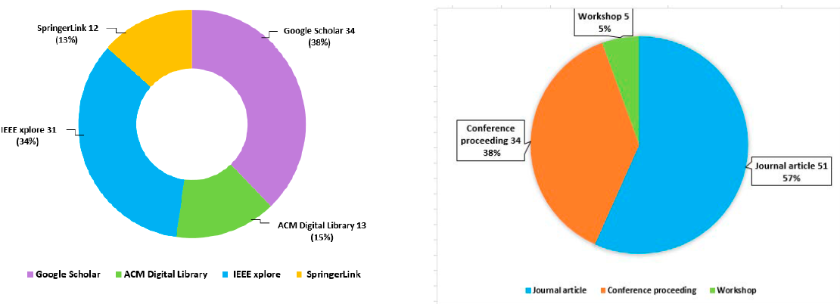
Un hallazgo relevante es que la mayoría de estudios de evaluación se centraron únicamente en SQLi y XSS, Página 1 Resumen del Artículo: Revisión Sistemática de Escáneres de Vulnerabilidades Web dejando de lado otros tipos de vulnerabilidades del OWASP como control de acceso, autenticación rota o exposición de datos sensibles. De hecho, solo un estudio evaluó seis vulnerabilidades OWASP en un mismo escáner. Los resultados fueron dispares: por ejemplo, ZAP mostró un 100% de detección de SQLi en un estudio y 0% en otro, lo cual plantea dudas sobre la confiabilidad de los métodos y entornos de prueba utilizados. Respecto a las tasas de detección, las herramientas como Acunetix, ZAP, Burp Suite y Vega mostraron amplias variaciones. Acunetix, por ejemplo, tuvo tasas de detección entre 50% y 100% para SQLi y de 43% a 100% para XSS. Vega obtuvo solo un 6% en algunos casos. Esta variabilidad sugiere que la efectividad del escáner depende fuertemente del entorno de prueba, configuración y versión utilizada. La falta de benchmarks estandarizados complica aún más la comparación entre herramientas. El estudio recomienda el desarrollo de conjuntos de pruebas uniformes y públicos que aborden las 10 principales vulnerabilidades OWASP.
Además de los aspectos técnicos, los autores destacan la necesidad de evaluar la usabilidad de los escáneres. Muchos de ellos requieren conocimientos avanzados para su correcta configuración, lo que puede ser una barrera para su adopción en equipos pequeños o en desarrollo ágil. Las interfaces gráficas (GUI), como las de Burp o Acunetix, resultan más accesibles, mientras que herramientas con CLI como Wapiti requieren habilidades más técnicas. Esta dimensión, frecuentemente ignorada, es fundamental para determinar la adopción efectiva de estas herramientas en escenarios reales.

En conclusión, este estudio ofrece una visión integral sobre el estado actual de los escáneres de vulnerabilidades web, destacando sus características técnicas, efectividad variable y limitaciones metodológicas en su evaluación. Es evidente la necesidad de estudios más amplios, con métricas unificadas y benchmarks abiertos que permitan comparaciones justas. También se propone investigar la calidad de uso Página 2 Resumen del Artículo: Revisión Sistemática de Escáneres de Vulnerabilidades Web de estas herramientas, pues una herramienta efectiva pero poco usable puede no ser adoptada en la práctica. Finalmente, se resalta que mientras herramientas como Acunetix, AppScan y Burp Suite tienen alta presencia en estudios, no existe una herramienta que domine completamente en todas las dimensiones evaluadas. Las diferencias de rendimiento observadas refuerzan la importancia de realizar pruebas contextualizadas según el tipo de aplicación web, su entorno de desarrollo y los riesgos específicos que se desean mitigar

El artículo 'A Systematic Literature Review on the Characteristics and Effectiveness of Web Application VulnerabilityLos escáneres de vulnerabilidades web permiten identificar automáticamente fallos de seguridad como inyecciones Un hallazgo relevante es que la mayoría de estudios de evaluación se centraron únicamente en SQLi y XSS, dejandRespecto a las tasas de detección, las herramientas como Acunetix, ZAP, Burp Suite y Vega mostraron Este artículo influye directamente en la tesis titulada 'Implementación de un Aplicativo Web basado en la MetodologAdemás, la inclusión de metodologías como Scrum en el proceso de desarrollo requiere herramientas que permite, el enfoque sistemático del artículo y su sugerencia de crear estándares para la evaluación de seguridad

¿Como este articulo ayudara en nuestro proyecto?
El artículo será utilizado en el proyecto de tesis para fortalecer los procesos incorporando pruebas automatizadas tipo black-box que validen la estabilidad del sistema ante posibles vulnerabilidades. A nivel de seguridad, el uso de escáneres o validadores podría prevenir ataques comunes como inyecciones SQL o accesos indebidos, protegiendo así los datos sensibles. Además, la implementación de reportes de vulnerabilidades periódicos permitirá detectar fallos antes de afectar la operación, garantizando un funcionamiento confiable y seguro del sistema. En el artículo nos indica que es importante considerar que las aplicaciones web están expuestas a múltiples vulnerabilidades web que pueden comprometer la seguridad de la información. El estudio destaca la importancia de identificar y prevenir estas vulnerabilidades web, especialmente aquellas recogidas en las vulnerabilidades del OWASP, como las inyecciones SQL y los ataques XSS. Además, se resalta la necesidad de evaluar la usabilidad de los escáneres, asegurando que las herramientas de detección sean efectivas y fáciles de utilizar por el personal técnico de la institución.

3.1.3 Deep Learning for Vulnerability and Attack Detection on Web Applications
Aprendizaje Profundo para la Detección de Vulnerabilidades y Ataques en Aplicaciones Web
(Alaoui and Nfaoui 2022)
DOI: https://doi.org/10.3390/fi14040118
Citado: 25 vez
El uso creciente de aplicaciones web ha traído consigo un aumento en los ataques informáticos. Muchas de estas amenazas aprovechan vulnerabilidades conocidas, como inyección SQL o Cross-Site Scripting (XSS). Los métodos tradicionales de detección ya no son suficientes para identificar ataques modernos. El artículo analiza cómo el Deep Learning (DL) puede mejorar la seguridad web. Para ello, realiza una revisión sistemática de 63 estudios científicos.

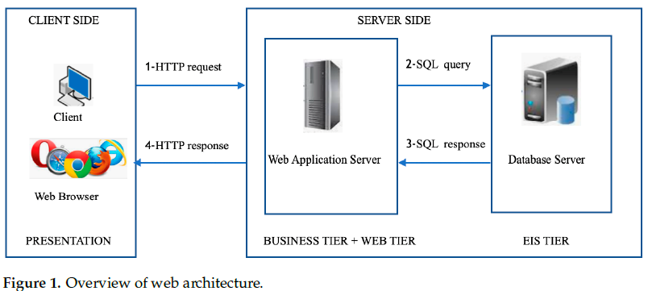
A diferencia de técnicas clásicas, el DL aprende patrones complejos y puede detectar ataques incluso sin firmas predefinidas. Esto reduce la intervención humana y mejora la capacidad para enfrentar amenazas nuevas o no documentadas. Además, los modelos DL generan menos falsos positivos. Por ello, se propone su integración en herramientas de seguridad web. Su capacidad predictiva es clave en entornos dinámicos.
Las vulnerabilidades se clasifican en tres grupos: validación incorrecta de entradas, manejo deficiente de sesiones, y errores de autenticación y autorización. Estas fallas son comunes en aplicaciones desarrolladas sin buenas prácticas de seguridad. Cualquier descuido en estas áreas puede comprometer datos sensibles. Detectarlas a tiempo permite evitar ataques como phishing o robo de credenciales. El DL actúa como un mecanismo de defensa anticipado.

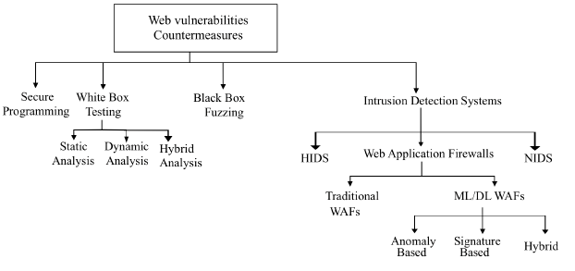
Los modelos más frecuentes son CNN, LSTM y combinaciones como CNN-LSTM. También se han usado autoencoders y redes GRU. Estas redes permiten detectar tanto patrones espaciales como secuenciales. Los datos de entrada se procesan con técnicas como word embeddings para representar las solicitudes web. La elección del modelo depende del tipo de ataque y del dataset utilizado.
El dataset CSIC-2010 fue el más utilizado, presente en 29 estudios. Otros conjuntos comunes incluyen CICIDS 2017 y KDD-Cup99. Sin embargo, muchos autores recurrieron a datasets privados, dificultando la comparación entre estudios. La falta de datos abiertos y realistas es una gran limitación. Se sugiere construir nuevos corpus públicos para mejorar la investigación.
Las bibliotecas más usadas fueron TensorFlow, Keras, PyTorch y Scikit-learn. No obstante, en 23 estudios no se detallaron los entornos técnicos, lo que afecta la reproducibilidad. Además, se identificó que muchos artículos no mencionan parámetros clave de entrenamiento. La transparencia metodológica es esencial para avanzar en este campo. Los marcos usados deben documentarse mejor.
Los modelos DL lograron altos niveles de precisión, con tasas de acierto superiores al 95% en la mayoría de los casos. Sin embargo, los resultados variaron según la calidad del dataset y el tipo de ataque. Algunos modelos funcionaron bien en clasificación binaria (ataque/no ataque), pero fallaron en clasificaciones multiclase. También se observó que pocos estudios abordaron ataques de tipo zero-day. La generalización sigue siendo un desafío.
El estudio concluye que el Deep Learning es prometedor para fortalecer la ciberseguridad web. Se recomienda desarrollar benchmarks públicos, aplicar técnicas como GANs y mejorar la colaboración entre expertos en ML y seguridad. También se sugiere crear corpus lingüísticos específicos para solicitudes web. Aún hay retos pendientes, pero este enfoque representa una evolución significativa en la defensa contra ataques web.

¿Como este articulo ayudara en nuestro proyecto?
El artículo será utilizado en el proyecto de tesis para el diseño del aplicativo web es fundamental fortalecer los procesos de validación de entradas para prevenir ataques como inyecciones SQL o XSS desde el inicio del desarrollo. Además, aplicar mecanismos avanzados de seguridad como el uso de redes neuronales profundas permitirá detectar vulnerabilidades de manera automática, incluso aquellas desconocidas previamente. Finalmente, la incorporación de reportes de vulnerabilidades generados a partir del monitoreo continuo brindará información valiosa para ajustar el sistema y prevenir futuros incidentes de forma proactiva
El artículo destaca cómo el sistema debe protegerse contra ataques como la inyección SQL y el Cross-Site Scripting, que son frecuentes en aplicaciones web. Incorporar modelos de Deep Learning permitirá identificar patrones de riesgo con mayor precisión y anticiparse a posibles fallos. Estas técnicas elevan la seguridad web, reduciendo vulnerabilidades en el manejo de datos sensibles. Además, el uso de benchmarks públicos servirá para validar y comparar el desempeño del sistema frente a estándares conocidos y confiables.

3.1.4 Prototype of Web System for Organizations Dedicated to e-Commerce under the SCRUM Methodology
Prototipo de Sistema Web para Organizaciones Dedicadas al Comercio Electrónico bajo la Metodología SCRUM
(Gomero-Fanny, Ruiz Bengy, and Andrade-Arenas n.d.)
DOI: 10.14569/IJACSA.2021.0120152
Citados 22 veces

El artículo presenta el diseño de un sistema web para organizaciones de comercio electrónico, aplicando la metodología ágil SCRUM. Se parte del problema de que muchas organizaciones aún emplean metodologías tradicionales que no garantizan seguridad ni satisfacción de requerimientos. La propuesta busca mejorar la comunicación, adaptación y seguridad. Se estructuran entregables por Sprints y se prioriza el cumplimiento de historias de usuario. Todo esto con el fin de crear un sistema más eficaz y alineado a las necesidades del cliente.
En el marco teórico, se destaca la evolución del comercio electrónico y su impacto en la economía digital. Se revisan conceptos como e-business, marketing digital, y normas como la ISO 27001-Anexo A9, que protege la información. También se examina SCRUM como metodología principal para el desarrollo ágil. Esta metodología permite adaptarse a cambios constantes durante el proceso. Además, se propone usar herramientas como PHP, MySQL y Laravel para el desarrollo.
La metodología SCRUM se divide en cinco etapas: inicio, planificación, implementación, revisión y retroalimentación. En la etapa de inicio se forman los equipos de trabajo: Product Owner, Scrum Master y el equipo de desarrollo. También se definen las historias de usuario que serán la base para los módulos del sistema. En planificación se descomponen épicas en tareas, se estiman puntos de historia y se construye el Product Roadmap. Posteriormente, se calendarizan los Sprints.
Durante la fase de implementación se desarrollan prototipos divididos en cuatro Sprints, cada uno con diferentes funcionalidades. El Sprint 1 abarca el registro de productos, catálogo y reportes. El Sprint 2 incorpora roles de usuarios, registro de compras y perfil del cliente. El Sprint 3 desarrolla el registro de pedidos, detalles de productos y categorías. Finalmente, el Sprint 4 se centra en configuraciones, ubicación de usuarios (ubigeo) y Dashboard.
En los resultados se analiza cómo cada módulo fue completado conforme al Product Roadmap y los puntos de historia asignados. Por ejemplo, en el Sprint 1 se desarrollaron tres módulos con un total de 16 puntos. Cada Sprint es acompañado de un gráfico “burndown” que muestra el avance respecto al tiempo planificado. Esto permite visualizar desviaciones y tomar decisiones correctivas. Así, se asegura una entrega continua y ordenada.
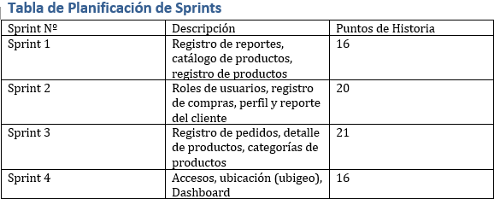
En la discusión se comparan SCRUM y Extreme Programming (XP). Aunque ambas son metodologías ágiles, SCRUM prioriza la gestión del proyecto y define entregas de 1 a 4 semanas sin permitir cambios durante el Sprint. XP, en cambio, se enfoca en el producto, permite cambios frecuentes y tiene iteraciones más cortas. La elección de SCRUM en el estudio se debió a la necesidad de una planificación estructurada y control de tareas por parte del equipo.
El sistema desarrollado presenta ventajas como adaptabilidad, visibilidad del avance, rápida entrega y control de riesgos. Entre las desventajas se identifican la necesidad de equipos pequeños, definición detallada de tareas y el estrés por reuniones diarias. La comparación con XP también muestra fortalezas de esta última en cuanto a flexibilidad y mejora continua. No obstante, SCRUM se adaptó mejor al contexto del proyecto por su enfoque en la planificación.
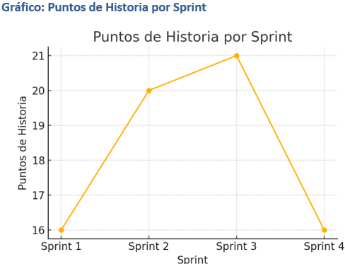
Finalmente, se concluye que aplicar SCRUM en el desarrollo de sistemas e-commerce mejora la alineación con los requerimientos del cliente. La estructura por Sprints facilita la entrega de valor constante y permite ajustes progresivos. Se recomienda que futuros proyectos consideren dividir los Sprints en entregables con menor cantidad de puntos para mejorar el detalle y control. Además, se sugiere continuar con la implementación real del sistema propuesto.

¿Como este articulo ayudara en nuestro proyecto?
El artículo será utilizado en el proyecto de tesis para el desarrollo del aplicativo de asistencia, es fundamental aplicar procesos de desarrollo ágil como Scrum, permitiendo ajustes rápidos ante cambios de requerimientos y garantizando entregas continuas. La seguridad debe fortalecerse siguiendo lineamientos de estándares como ISO 27001, limitando los accesos y protegiendo los datos sensibles frente a riesgos internos o externos. Además, la implementación de reportes automáticos brindará a los directivos información actualizada sobre asistencias, facilitando la toma de decisiones oportunas para el bienestar académico de los estudiantes El artículo destaca el desarrollo de un sistema web eficiente permite gestionar de forma organizada los registros de asistencia, aprovechando la fluidez de la comunicación continua entre los usuarios y el equipo de desarrollo. Inspirado en las prácticas del comercio electrónico, se busca ofrecer un servicio accesible, confiable y adaptado a las necesidades de la institución. La aplicación de la metodología SCRUM facilita ajustes rápidos ante cambios de requisitos, promoviendo entregas constantes y mejorando la calidad del software desarrollado.

3.1.5 Visual dynamics: a WEB application for molecular dynamics simulation using GROMACS
VisualDynamics: una aplicación WEB para simulación de dinámica molecular usando GROMACS
(Vieira et al. 2023)
DOI: https://doi.org/10.1186/s12859-023-05234-y
Citados 53 veces

El artículo presenta Visual Dynamics, una aplicación web desarrollada para facilitar simulaciones de dinámica molecular usando GROMACS. Esta herramienta busca eliminar la complejidad del uso por línea de comandos, típica en estos programas. Mediante una interfaz gráfica, los usuarios pueden realizar simulaciones sin tener experiencia en programación. La plataforma permite simular proteínas solas o en complejos con ligandos. Además, genera análisis y gráficos descargables automáticamente.
La dinámica molecular es clave para conocer propiedades cinéticas y termodinámicas de biomoléculas. Se utiliza en el diseño molecular, estudios de estabilidad, reconocimiento molecular y predicción estructural. A pesar de los avances, aún es complejo implementar estas simulaciones, especialmente para no expertos. El artículo identifica esta barrera y propone VisualDynamics como solución. Su diseño facilita la simulación incluso a usuarios con poca formación técnica.
Las simulaciones tradicionales se ejecutan con interfaces tipo CLI, difíciles de usar. Si bien existen herramientas con GUI o basadas en la web, pocas permiten dinámica molecular completas. VisualDynamics representa la evolución hacia un entorno más amigable. Usa tecnologías como HTML5, Flask y Python para integrar simplicidad y funcionalidad. Además, está basada en una arquitectura Web-Queue-Worker para gestionar múltiples tareas.
La aplicación permite simular moléculas aisladas (apoproteínas) o proteínas con ligandos. En ambos casos, los usuarios suben archivos PDB y configuran parámetros como caja de simulación, modelo de agua y campo de fuerza. El sistema ejecuta las simulaciones automáticamente o permite descargar el conjunto de comandos. Esto ofrece flexibilidad para quienes ya tienen GROMACS instalado localmente y quieren acelerar procesos.
La herramienta genera resultados clásicos de simulaciones: preparación, solvatación, neutralización, minimización, equilibrio y producción. Al terminar, se envía un correo al usuario con un paquete descargable de análisis. Este contiene gráficos en PNG generados desde archivos .xvg, mostrando energía, RMSD, radio de giro, etc. También se puede acceder a los archivos originales para mayor personalización. Así, se asegura una experiencia completa desde la interfaz.
La opción para proteínas-ligando incluye la carga de archivos de topología (.itp) y coordenadas (.gro). Estos pueden generarse con servidores como PRODRG2 o ACPYPE. VisualDynamics también ofrece tutoriales para orientar a los usuarios menos experimentados. Esta integración facilita un proceso que suele requerir múltiples pasos técnicos. Además, permite ejecutar simulaciones directamente o descargar scripts preconfigurados.
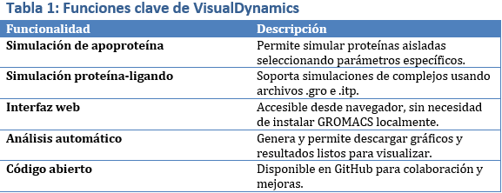

Uno de los mayores aportes es su accesibilidad: funciona en todos los navegadores modernos y permite retomar sesiones interrumpidas. La instalación en servidores locales está bien documentada y requiere componentes como GROMACS 2018+, Python 3.5+ y Flask. Se incluye la opción de entornos virtuales para facilitar la configuración. El código fuente está disponible en GitHub, promoviendo la colaboración científica.
En conclusión, VisualDynamics reduce la curva de aprendizaje de la dinámica molecular. Democratiza el acceso a simulaciones para investigadores sin habilidades computacionales avanzadas. Se planean mejoras futuras como nuevos métodos de carga de topología y cálculos de cargas parciales integrados. La aplicación representa un paso importante en la automatización y accesibilidad de la bioinformática estructural.

¿Como este articulo ayudara en nuestro proyecto?

El artículo será utilizado en el proyecto de tesis para mejorar el aplicativo web de asistencia, es clave diseñar procesos automatizados que faciliten el manejo de información, permitiendo ejecutar tareas de forma sencilla sin necesidad de conocimientos técnicos avanzados. A nivel de seguridad, es fundamental garantizar la integridad de los datos durante cada operación, evitando pérdidas o alteraciones indebidas en la información almacenada. Además, implementar reportes gráficos y descargables facilitará el análisis de los registros históricos, brindando a los administradores herramientas claras para tomar decisiones informadas y oportunas. El artículo destaca que se puede enriquecerse aplicando conceptos como el uso de una interfaz gráfica amigable que simplifique el manejo de la plataforma para cualquier usuario. Así como en la dinámica molecular se optimiza la gestión de datos complejos, el sistema puede organizar eficientemente la información de asistencia. Herramientas como VisualDynamics demuestran cómo automatizar procesos complejos mediante plataformas accesibles. Además, la integración de buenas prácticas de la bioinformática estructural permite construir sistemas robustos, escalables y fáciles de mantener en el tiempo.

3.1.6 A Smart Agricultural System Based on PLC and a Cloud Computing Web Application Using LoRa and LoRaWan
Un Sistema Agrícola Inteligente basado en PLC y una Aplicación Web en la Nube usando LoRa y LoRaWAN
(Saban et al. 2023)
DOI: 10.3390/s23052725
Citados 43 veces
El artículo presenta un sistema agrícola inteligente que integra sensores IoT con PLC tradicional y una aplicación web en la nube para monitoreo remoto. Se utiliza LoRa/LoRaWAN para comunicaciones de largo alcance y bajo consumo, conectando nodos distribuidos en el campo con un gateway central. El PLC, sin ser reemplazado, se comunica con el gateway mediante Modbus-TCP, facilitando la modernización sin costes elevados.
La motivación es optimizar recursos y reducir pérdidas agrícolas causadas por métodos tradicionales, que provocan hasta 40% de mermas y 20% de desperdicio de agua. La adopción de smart farming automatiza riego y control climático, mejorando la eficiencia y productividad. El uso de banda ISM libre y baterías de larga duración en sensores garantiza autonomía.
La infraestructura híbrida consta de dos redes: monitoreo (humedad, pH, temperatura, caudal) y control (bombas y climatización). Los datos de sensores viajan por LoRa al gateway, se envían al servidor en la nube y se almacenan en MySQL. Usuarios definen umbrales críticos para acciones automáticas en PLC o notificaciones por Telegram y correo.
LoRa opera en 863–870 MHz con factores de expansión (SF 7–12) que equilibran velocidad y alcance. LoRaWAN añade gestión de red y seguridad con AES-128 en NwkSKey y AppSKey. La robustez y bajo ancho de banda lo hacen idóneo para entornos rurales.
Para integrar PLC comerciales, se usa el Simatic IOT2040 con shield WiMOD LoRa y comunicación Modbus-TCP. La programación en Node-RED y Arduino IDE agiliza flujos de datos y carga de firmware. Esto moderniza la automatización manteniendo la lógica de control existente.
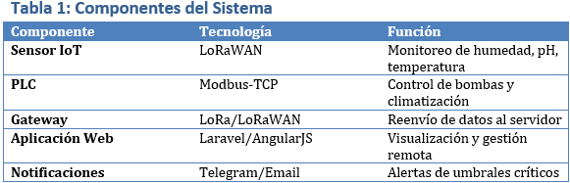
En pruebas de campo en Valencia, se midió la tasa de paquetes recibidos (RPP) entre 50 m (casi 100%), 500 m (90%) y 795 m (60%). El Path Loss con SF fijo en 7 mostró caída de la señal por debajo de –90 dBm a partir de 415 m. El modelo estimado (γ=2.9) coincidió con datos experimentales.
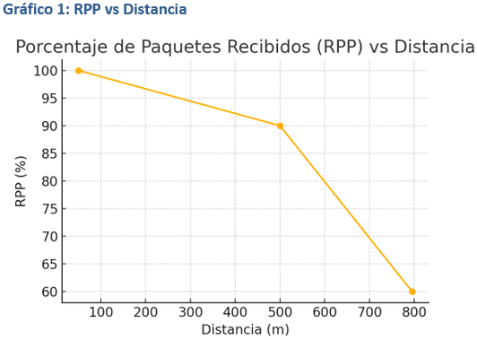
La plataforma web “Mi Granja” usa Laravel y AngularJS para gestión responsiva, gráficos con Chart.js y exportación de datos. Permite configuraciones multiusuario, alertas y notificaciones, apoyada por The Things Network para infraestructuras colaborativas. El backend en MySQL garantiza integridad y escalabilidad.
El sistema demuestra cómo LoRa/LoRaWAN y PLCs pueden transformar la agricultura convencional en una práctica conectada, reduciendo costos de actualización y mejorando la eficiencia de riego y conservación de productos. Futuros desarrollos incluirán inteligencia artificial para análisis predictivo y optimización de parámetros de red

¿Como este articulo ayudara en nuestro proyecto?

El artículo será utilizado en el proyecto de tesis para automatizar los procesos de registro y control, permitiendo que el sistema recopile datos en tiempo real y ejecute acciones programadas según los valores registrados, al igual que el sistema agrícola monitorea variables ambientales. A nivel de seguridad, la integración de mecanismos como el control de acceso remoto, cifrado de datos y autenticación de dispositivos garantiza la protección de la información sensible. Además, la generación de reportes visuales y exportables facilitará el análisis histórico de asistencias, ofreciendo a los responsables institucionales herramientas prácticas para una gestión académica eficiente.
El artículo demuestra cómo el uso de sensores IoT permite recopilar información de manera continua, optimizando el control de asistencia al igual que en los sistemas de smart farming donde se monitorean variables del entorno agrícola. La implementación de una aplicación web facilita el acceso remoto y la gestión centralizada de los registros de asistencia desde cualquier dispositivo. Dispositivos como el Simatic IOT2040 demuestran cómo integrar hardware especializado para conectar sistemas tradicionales con tecnologías actuales. Además, el uso de redes LoRa/LoRaWAN ofrece una comunicación eficiente, segura y de bajo consumo, ideal para instituciones con infraestructuras distribuidas.

3.1.7 MiBiOmics: an interactive web application for multi-omics data exploration and integration

MiBiOmics: una aplicación web interactiva para la exploración e integración de datos multi-ómicos.
(Zoppi et al. 2021)
DOI: https://doi.org/10.1186/s12859‑020‑03921‑8
Citados 67
MiBiOmics es una aplicación web interactiva diseñada para facilitar el análisis de datos multi-ómicos en biología y medicina. Su objetivo es integrar datos provenientes de distintas capas ómicas (como genómica, transcriptómica, metabolómica) para entender mejores sistemas biológicos complejos. Esta herramienta permite generar hipótesis nuevas mediante técnicas estadísticas y visualizaciones sin requerir conocimientos avanzados de programación.
A través de una interfaz gráfica intuitiva, MiBiOmics permite cargar hasta tres conjuntos de datos ómicos simultáneamente. Incluye herramientas para preprocesamiento, normalización, transformación y análisis de datos, con funciones interactivas. Además, proporciona ejemplos con datos del cáncer de mama y del océano global, facilitando el aprendizaje para nuevos usuarios MiBiOmics es una aplicación web interactiva diseñada para facilitar el análisis de datos multi-ómicos en biología y medicina. Su objetivo es integrar datos provenientes de distintas capas ómicas (como genómica, transcriptómica, metabolómica) para entender mejores sistemas biológicos complejos. Esta herramienta permite generar hipótesis nuevas mediante técnicas estadísticas y visualizaciones sin requerir conocimientos avanzados de programación.
A través de una interfaz gráfica intuitiva, MiBiOmics permite cargar hasta tres conjuntos de datos ómicos simultáneamente. Incluye herramientas para preprocesamiento, normalización, transformación y análisis de datos, con funciones interactivas. Además, proporciona ejemplos con datos del cáncer de mama y del océano global, facilitando el aprendizaje para nuevos usuarios.
Una de las funciones principales es la exploración de datos, donde se aplican técnicas de ordenación como PCA y PCoA para descubrir relaciones entre muestras. Si los datos contienen información taxonómica, también se pueden generar gráficos de abundancia relativa por niveles jerárquicos como género o especie. Esto permite una visión clara de la diversidad en los datos biológicos.
En la sección de inferencia de redes, MiBiOmics usa el análisis de redes de correlación génica ponderada (WGCNA). Esto permite agrupar variables altamente correlacionadas en módulos que luego se relacionan con parámetros externos, como condiciones ambientales o subtipos clínicos. Estas asociaciones se visualizan en mapas de calor y diagramas de redes.
La herramienta incorpora análisis, como co-inercia múltiple y análisis de Procrustes, que permiten integrar diferentes tipos de datos y detectar asociaciones robustas entre ellos. Un enfoque novedoso es la correlación directa entre módulos de distintas capas usando eigenvectores, lo que mejora la potencia estadística y facilita la identificación de biomarcadores clave.
MiBiOmics destaca frente a otras herramientas como DIABLO (de mixOmics) al proporcionar métodos complementarios para la extracción de variables relevantes. En un estudio de comparación, los métodos implementados en MiBiOmics ofrecieron mejor desempeño en la predicción de subtipos de cáncer de mama, con mayor precisión y relevancia biológica en los biomarcadores identificados.
Además de su capacidad analítica, MiBiOmics ofrece diversas opciones de visualización, incluyendo diagramas bipartitos, hive plots y redes multilayer. Estas representaciones ayudan a los investigadores a comprender las relaciones entre genes, proteínas y otros componentes moleculares en diferentes contextos biológicos, como enfermedades complejas o ecosistemas microbianos.
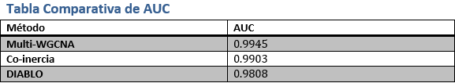
En conclusión, MiBiOmics es una herramienta poderosa para investigadores que deseen explorar datos ómicos sin necesidad de programación. Su enfoque basado en redes, combinado con técnicas de reducción de dimensionalidad, facilita el descubrimiento de mecanismos moleculares en sistemas biológicos. Está disponible de forma gratuita como aplicación web o instalable localmente mediante Conda o Docker.

¿Como este articulo ayudara en nuestro proyecto?
El artículo será utilizado en el proyecto de tesis en el diseño del sistema de asistencia, es clave establecer procesos de integración de datos que permitan combinar múltiples fuentes de información de manera eficiente, como lo hace MiBiOmics al integrar datos multi-ómicos. La seguridad puede fortalecerse controlando el acceso a los datos sensibles y aplicando filtros y transformaciones que eviten la manipulación o corrupción de los registros. Además, la generación de reportes visuales y descargables facilitará a los responsables académicos el análisis claro de las asistencias y permitirá identificar patrones de comportamiento estudiantil de forma anticipada. El artículo resalta cómo herramientas como MiBiOmics facilitan el análisis de datos complejos, especialmente en entornos donde se requiere gestionar grandes volúmenes de información. Aunque está enfocado en datos ómicos del ámbito biológico, sus principios pueden adaptarse al desarrollo de sistemas educativos modernos. Esto permite identificar patrones clave —similares a biomarcadores— que optimicen procesos como el control de asistencia. Integrar estos enfoques en un aplicativo web basado en Scrum ofrece una base sólida para tomar decisiones basadas en evidencia. Así, se promueve una gestión más precisa y eficiente dentro de la institución educativa.

3.1.8 An Interactive Web-Based Dashboard to Track COVID-19 in Colombia: Case Study: Five Main Cities
Aplicativo web para el seguimiento del COVID-19 en Colombia. Estudio de caso: cinco ciudades principales
(Aristizábal-Torres, Peñuela-Meneses, and Barrera-Rodríguez 2020)
DOI: https://doi.org/10.15446/rsap.V22n2.87668
Citado 5 veces.
El artículo presenta el desarrollo de un tablero de control interactivo basado en web para el monitoreo de la COVID-19 en cinco ciudades principales de Colombia. La herramienta fue diseñada utilizando principios de usabilidad e inteligencia de negocios, con el objetivo de visualizar datos en tiempo real para la toma de decisiones estratégicas. La aplicación permite observar indicadores epidemiológicos desagregados por ubicación, edad, género, y otros filtros relevantes, facilitando el análisis de la evolución de la pandemia.
La construcción del sistema consideró una arquitectura moderna, escalable y adaptable, permitiendo el acceso desde múltiples dispositivos. Además, se integraron gráficos dinámicos y alertas para facilitar la interpretación de datos por parte de los usuarios, tanto expertos como ciudadanos comunes. El artículo resalta cómo una interfaz intuitiva mejora la comprensión, incorporar esta capacidad permitirá a los directivos identificar patrones y promueve el uso frecuente de la plataforma por parte de los responsables de la salud pública
Los resultados muestran que visualizar datos en tiempo real para la toma de decisiones estratégicas fue un factor determinante para reducir el tiempo de respuesta ante brotes, asignar recursos y comunicar riesgos. Esta experiencia demuestra que las aplicaciones web pueden desempeñar un papel esencial en entornos donde se requiere seguimiento permanente y adaptación continua a nuevas condiciones.

¿Cómo este artículo ayudará en nuestro proyecto?
El artículo será utilizado en el proyecto para aplicar el enfoque de visualización de datos en tiempo real para la toma de decisiones estratégicas. Se integrarán gráficos dinámicos y una interfaz intuitiva para facilitar el análisis de asistencia por parte de los directivos. Además, se adoptará una arquitectura escalable y adaptable. Estos conceptos fortalecerán el procedimiento del aplicativo web propuesto. Lo más importante que señalan los autores es que visualizar datos en tiempo real para la toma de decisiones estratégicas puede ser aplicado en la Implementación de un Aplicativo Web basado en la Metodología Ágil Scrum para mejorar el control de asistencia en la Institución Educativa. Incorporar esta capacidad permitirá a los directivos identificar patrones de inasistencia, responder oportunamente a situaciones críticas y tomar medidas preventivas basadas en evidencia concreta, incrementando la eficiencia del sistema de asistencia.

3.1.9 Scrum Methodology as an Effective Scaffold to Promote Students’ Learning and Motivation in Context-based Secondary Chemistry Education.
La Metodología Scrum como un Andamio Efectivo para Promover el Aprendizaje y la Motivación de los Estudiantes’ en la Educación de Química Secundaria basada en Contexto
(Vogelzang, Admiraal, and van Driel 2019)
DOI: https://doi.org/10.29333/ejmste/109941
Citado 36 veces.
Este artículo investiga el uso de la Metodología Ágil Scrum como un enfoque estructurado para fomentar el aprendizaje activo y motivado entre estudiantes de química en nivel secundario. A través de un estudio experimental, se implementó Scrum como una metodología educativa, adaptando sus roles y eventos al entorno académico. El docente asumió el rol de Product Owner y Scrum Master, mientras que los estudiantes trabajaron en equipos autoorganizados para resolver tareas complejas relacionadas con contextos químicos. Se observaron mejoras significativas en la actitud de los estudiantes hacia la química, así como un incremento en la participación y el pensamiento crítico.
Los resultados evidencian que Scrum puede actuar como un andamiaje efectivo que guía el aprendizaje, promoviendo la autonomía y la responsabilidad en los estudiantes. Además, el trabajo por sprints permitió que los estudiantes experimentaran un progreso constante, con entregables concretos que fortalecían su comprensión de los temas tratados. Esta estructura aumentó la claridad de objetivos, la organización del trabajo y la satisfacción en el proceso educativo.
El artículo también destaca que la colaboración entre los alumnos se fortaleció gracias a la dinámica de planificación, revisión y reflexión continua que propone Scrum. Este tipo de interacción promovió una cultura de trabajo en equipo donde cada miembro contribuía con sus habilidades específicas, algo que se puede extrapolar al entorno organizacional de una institución educativa. La experiencia también reveló que los estudiantes se sentían más motivados al tener un rol activo en su aprendizaje y al comprender la utilidad práctica de los conocimientos.
¿Como este articulo ayudara en nuestro proyecto?
El artículo será utilizado en el proyecto de tesis en el desarrollo del sistema de asistencia, se pueden aplicar procesos inspirados en Scrum, dividiendo el proyecto en pequeñas entregas o sprints que permitan ajustes continuos y mejoren la organización del equipo de desarrollo. Desde el enfoque de seguridad, las reuniones periódicas (como los daily meetings) permiten detectar tempranamente problemas técnicos o vulnerabilidades antes de afectar el sistema. Además, la integración de reportes de avance y revisión al finalizar cada sprint facilitará el control de calidad y permitirá realizar correcciones de manera ágil, manteniendo la estabilidad y confiabilidad del aplicativo. El artículo nos indica que la Metodología Ágil Scrum permite organizar el desarrollo del sistema de asistencia en etapas cortas, facilitando adaptaciones rápidas frente a cambios o problemas que puedan surgir. Al aplicar Scrum, el equipo de trabajo puede mantener una comunicación constante, revisar avances y ajustar tareas de manera oportuna, lo que favorece un mejor control del proyecto. Además, la participación activa de los usuarios y los ciclos continuos de revisión contribuyen a elevar la satisfacción en el proceso educativo, al ofrecer un sistema más adaptado a las necesidades reales de la institución.
3.1.10 A Teamwork Effectiveness Model for Agile Software Development
Un modelo de eficacia del trabajo en equipo para el desarrollo de software ágil
(Strode, Dingsøyr, and Lindsjorn 2022)
DOI: 10.1007/s10664-021-10115-0
60 Citations in Scopus
Las metodologías ágiles como Scrum y XP se centran en valores como la colaboración, la comunicación constante y la entrega continua de valor. Sin embargo, en la práctica, muchas organizaciones adoptan estos marcos sin prestar suficiente atención a las dinámicas humanas que los sustentan. Es común que los equipos tengan dificultades de coordinación, conflictos interpersonales o falta de confianza mutua, lo cual termina afectando no solo la moral del grupo, sino también la calidad del producto final. El artículo surge como respuesta a la ausencia de modelos estructurados que permitan medir y mejorar la efectividad de los equipos ágiles desde una perspectiva de desempeño grupal. El trabajo reconoce que el éxito de los proyectos ágiles está profundamente ligado a la calidad de las interacciones humanas, más allá del cumplimiento mecánico de ceremonias o el uso de herramientas específicas. Por ello, se propone construir un modelo teórico y empírico que explique qué factores determinan la efectividad de un equipo en entornos ágiles, ofreciendo además un mecanismo práctico para evaluar y fomentar dichas condiciones dentro de los equipos de desarrollo de software y aplicativo web.
El estudio se sitúa en el contexto de equipos ágiles que utilizan metodologías como Scrum y XP en entornos colaborativos reales. Los equipos analizados trabajaban bajo ciclos iterativos de desarrollo, aplicando prácticas como reuniones diarias, planificación de sprints, retrospectivas y revisiones de producto. Se utilizaron plataformas tecnológicas modernas como Jira, Slack, Confluence y sistemas de gestión de control de versiones (como Git) para coordinar el trabajo, documentar avances y mantener la comunicación fluida entre los integrantes. Estas herramientas permitieron observar cómo el soporte tecnológico facilita (o entorpece) la efectividad de los equipos en términos de visibilidad de tareas, responsabilidad compartida y transparencia. La investigación pone especial énfasis en que la tecnología, por sí sola, no garantiza un buen rendimiento: su efectividad depende en gran medida de las relaciones interpersonales, los acuerdos de trabajo y la cultura de equipo que se haya desarrollado. En este sentido, el artículo valora tanto los elementos técnicos como los sociales del trabajo colaborativo en entornos ágiles.
La investigación emplea un enfoque cuantitativo y empírico. Se aplicaron encuestas estructuradas a 199 desarrolladores distribuidos en 26 equipos ágiles pertenecientes a diferentes organizaciones de desarrollo de software. El instrumento de medición se diseñó a partir de la literatura sobre equipos de alto rendimiento y efectividad grupal, adaptando constructos como confianza interpersonal, claridad de objetivos, calidad de comunicación y coordinación estructurada. A partir de los datos obtenidos, se aplicaron análisis factoriales para identificar dimensiones latentes en la efectividad de los equipos, y regresiones múltiples para establecer relaciones entre estos factores y el desempeño percibido (en términos de calidad, productividad y cumplimiento de plazos). Asimismo, los resultados cuantitativos fueron complementados con hallazgos cualitativos provenientes de focus groups y estudios de caso exploratorios que permitieron contextualizar los datos numéricos, interpretando cómo se manifestaban los patrones de efectividad en situaciones reales. Esta triangulación metodológica aporta validez interna al modelo propuesto y lo vuelve aplicable en distintos tipos de organizaciones.
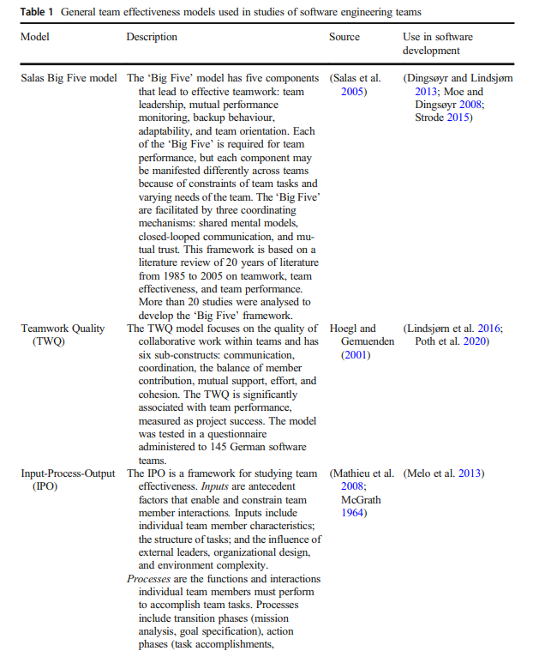
El principal resultado del estudio es la formulación de un modelo de efectividad del trabajo en equipo en entornos ágiles, compuesto por tres dimensiones fundamentales: coordinación, comunicación y confianza. La coordinación hace referencia a la claridad con la que se reparten los roles y tareas dentro del equipo, la previsibilidad de las acciones de los demás y la sincronización en los tiempos de entrega. La comunicación se entiende como la capacidad de transmitir información de forma clara, oportuna y comprensible entre todos los miembros, mientras que la confianza refleja la seguridad que cada integrante tiene respecto a la competencia, compromiso y honestidad de sus compañeros. A partir del análisis estadístico, se determinó que los equipos que puntúan alto en estas tres dimensiones logran resultados notablemente superiores en calidad de software, satisfacción del cliente, velocidad de entrega y número reducido de errores. En concreto, los equipos altamente efectivos reportaron un 25% más de cumplimiento en sus plazos de entrega y un 30% menos de defectos post-lanzamiento en comparación con los equipos con menor cohesión. Además, se observó que la existencia de modelos mentales compartidos y la retroalimentación continua entre pares son elementos facilitadores para alcanzar dichos niveles de efectividad. Como producto del estudio, se propone también un instrumento de medición práctica que puede integrarse fácilmente en las retrospectivas de Scrum, permitiendo evaluar el rendimiento del equipo sprint a sprint, y fomentando la mejora continua desde un enfoque humano y colaborativo.
¿Como este articulo ayudara en nuestro proyecto?
El artículo será utilizado en el proyecto de tesis para fortalecer los procesos de trabajo colaborativo dentro de los equipos ágiles, priorizando la comunicación efectiva y la toma de decisiones compartidas, lo cual es clave para organizar el flujo de asistencia en la institución. Además, resalta la necesidad de establecer mecanismos de seguridad basados en la confianza mutua, donde cada miembro sea responsable de su rol y las interacciones se den en un ambiente de respeto, evitando así errores y conflictos en el sistema de control. Por otro lado, propone el uso de reportes periódicos mediante el intercambio de retroalimentación constante, permitiendo ajustar las tareas asignadas y mejorar continuamente el desempeño del equipo y del aplicativo web. El artículo resal aplicar metodologías ágiles permite adaptarse rápidamente a los cambios y mejorar la eficiencia del equipo durante el desarrollo de software. El artículo resalta cómo herramientas estadísticas como los análisis factoriales y las regresiones múltiples pueden ser útiles para identificar los factores que más influyen en la satisfacción y rendimiento del equipo. Además, la implementación de focus groups facilita obtener opiniones directas de los usuarios, ayudando a ajustar el sistema según sus necesidades reales y garantizando un producto final más funcional y aceptado.

3.1.11 Why and How is Scrum Being Adapted in Practice: A Systematic Review
Por qué y cómo se está adaptando Scrum en la práctica: una revisión sistemática
(Hron and Obwegeser 2022)
DOI: 10.1016/j.jss.2021.111110
45 Citations in Scopus
Scrum es uno de los marcos de trabajo más adoptados en el desarrollo ágil de software a nivel global. Sin embargo, su aplicación práctica en diferentes contextos organizacionales no siempre sigue de manera estricta la guía oficial. Muchas organizaciones se ven forzadas a modificar o adaptar Scrum debido a limitaciones reales como recursos humanos insuficientes, falta de capacitación, cultura organizacional poco participativa, o procesos internos rígidos. Estas adaptaciones incluyen desde cambios menores en las ceremonias o roles hasta la reconfiguración total del marco. A pesar de que dichas modificaciones son ampliamente observadas en la industria, existe poca sistematización académica sobre qué adaptaciones se hacen, por qué razones se aplican, y cómo impactan el desempeño del equipo. El artículo de Hron y Obwegeser busca llenar este vacío mediante una revisión sistemática que documenta las distintas formas en que Scrum ha sido modificado en la práctica, analizando sus causas y consecuencias desde un enfoque empírico y estructurado.
La investigación se enfoca en Scrum como marco de trabajo base, considerando sus elementos originales: tres roles (Scrum Master, Product Owner y equipo de desarrollo), cinco eventos (Sprint, planificación, revisión, retrospectiva y Daily Scrum) y tres artefactos (Product Backlog, Sprint Backlog y el Incremento) para reducir la frecuencia de eventos ágiles. El estudio identifica cómo estos elementos han sido modificados, fusionados o eliminados en entornos reales, y qué tecnologías suelen acompañar estas adaptaciones. Entre las herramientas tecnológicas referidas por los estudios analizados destacan Trello, Jira, Azure DevOps, hojas de cálculo compartidas y sistemas personalizados de gestión de tareas. También se estudian adaptaciones metodológicas que combinan Scrum con otros enfoques como Kanban, Lean, eXtreme Programming (XP) o prácticas propias desarrolladas internamente por equipos.
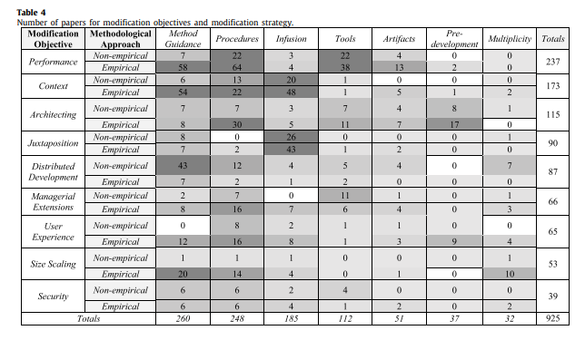
Los autores realizaron una Revisión Sistemática de Literatura (SLR), siguiendo lineamientos establecidos por Kitchenham y Charters. Se recopilaron 38 estudios empíricos provenientes de fuentes académicas confiables (ACM, IEEE, Springer, Elsevier, etc.), que describen casos reales de implementación de Scrum adaptado. Estos estudios se clasificaron según el tipo de adaptación observada, el contexto organizacional, el motivo de la modificación, y los resultados obtenidos. Se aplicó un proceso de análisis cualitativo para identificar patrones comunes de adaptación, y se organizaron los hallazgos en cinco categorías temáticas. Asimismo, se evaluó la calidad metodológica de los estudios incluidos, garantizando la solidez de las conclusiones extraídas. La diversidad geográfica y sectorial de los estudios analizados aporta robustez al análisis, pues incluye experiencias de empresas grandes, medianas y pequeñas, en contextos empresariales, educativos y gubernamentales.
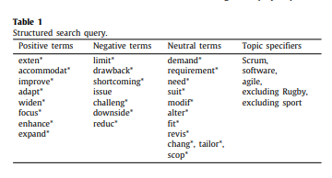
Los hallazgos revelan que Scrum rara vez se implementa de manera “pura” en la industria. Se identificaron múltiples patrones de adaptación que afectan los roles, eventos y artefactos del marco. Por ejemplo, es común la fusión de roles, donde un solo miembro actúa simultáneamente como Scrum Master y Product Owner, especialmente en equipos pequeños o con recursos limitados. También se observa la modificación de eventos, como la eliminación del Daily Scrum o la conversión de las retrospectivas en sesiones informales no estructuradas. Asimismo, algunos equipos alteran los artefactos originales, utilizando tableros Kanban o herramientas híbridas en lugar del Sprint Backlog tradicional. Las principales razones para adaptar Scrum incluyen: limitaciones organizacionales, resistencia cultural, desconocimiento del marco, y la necesidad de integrar Scrum con procesos corporativos existentes. En muchos casos, estas adaptaciones no generan resultados negativos, siempre que se mantengan los principios ágiles fundamentales: entrega incremental, autoorganización, inspección y adaptación. El artículo también advierte que si las adaptaciones no se fundamentan adecuadamente, pueden conducir a disfuncionalidades como pérdida de foco, microgestión o entrega de productos de bajo valor. En conclusión, los autores proponen un modelo conceptual que explica cómo, cuándo y por qué se adapta Scrum, e invitan a los equipos a reflexionar críticamente sobre cada modificación que realicen.
¿Como este articulo ayudara en nuestro proyecto?
El artículo será utilizado en el proyecto de tesis para mejorar el control de asistencia, se pueden realizar reuniones diarias que permitan ajustar tareas y solucionar inconvenientes rápidamente. La protección de los datos de los estudiantes es fundamental, por lo que se recomienda establecer medidas de seguridad adecuadas. Además, mediante el uso de herramientas digitales, es posible automatizar los reportes de asistencia, brindando información oportuna que apoye la toma de decisiones en la gestión educativa. El artículo no indica que es clave adaptar Scrum considerando las necesidades específicas de la institución educativa, permitiendo flexibilidad en su aplicación. Una estrategia viable sería reducir la frecuencia de eventos ágiles, ajustando las reuniones según el ritmo académico. Además, es posible integrar prácticas de eXtreme Programming para mejorar la calidad del software y la colaboración del equipo. La fusión de roles puede facilitar la gestión del proyecto, simplificando funciones sin perder eficiencia. Finalmente, la modificación de eventos permitirá personalizar el proceso según los requerimientos del control de asistencia, optimizando tiempos y recursos.
3.1.12 Implementación de una solución web y móvil para la gestión vehicular basada en Arquitectura de Aspectos y metodologías ágiles: Un enfoque educativo de la teoría a la práctica
(Quezada-Sarmiento 2017)
DOI: https://doi.org/10.17013/risti.25.98-111
Citado 23 veces
Este artículo detalla el proceso de desarrollo de una solución tecnológica integrada (web y móvil) para la gestión vehicular en un contexto educativo, empleando la Arquitectura de Aspectos (AO) y la Metodología Ágil Scrum como marco de trabajo. El autor propone una aplicación académica que permita a los estudiantes de ingeniería de software aplicar en la práctica los principios aprendidos en clase, mediante la construcción de un sistema funcional y escalable que gestiona el ingreso, salida, reservas y mantenimiento de vehículos institucionales.
El desarrollo se organizó en múltiples sprints y etapas colaborativas, donde los roles de Scrum (Scrum Master, Product Owner y equipo de desarrollo) fueron asumidos por docentes y estudiantes. La solución incluyó características como visualización en tiempo real del estado de los vehículos, generación automática de reportes, y uso de mapas para rastreo y validación de rutas. Uno de los aportes claves fue la incorporación de la arquitectura orientada a aspectos, que permitió separar de forma eficiente las funcionalidades transversales, como la seguridad y el registro de logs.
El autor concluye que la Metodología Ágil Scrum permite combinar la teoría y la práctica en contextos reales de desarrollo, optimizando no solo la calidad del producto, sino también la experiencia formativa de los estudiantes. Además, se resalta que este tipo de soluciones fomenta la colaboración multidisciplinaria, el pensamiento crítico y la evaluación continua, todos aspectos fundamentales para el éxito de sistemas complejos.
¿Cómo este artículo ayudará en nuestro proyecto?
La conclusión de que la Metodología Ágil Scrum permite combinar la teoría y la práctica en contextos reales de desarrollo valida el enfoque elegido en la Implementación de un Aplicativo Web basado en la Metodología Ágil Scrum para ser funcional y escalable optimizando la calidad del producto en la Institución Educativa, ya que demuestra que Scrum no solo facilita la gestión técnica del proyecto, sino también la formación activa de los involucrados, el trabajo colaborativo y la mejora continua del sistema en entornos educativos.

3.1.13 Exploring the Intersection between Software Industry and Software Engineering Education – A Systematic Mapping of Software Engineering Trends
Explorando la intersección entre la industria del software y la educación en ingeniería de software: un mapeo sistemático de las tendencias de la ingeniería de software
(Cico et al. 2021)
DOI: 10.1016/j.jss.2020.110736
96 Citations in Scopus
La industria del software ha evolucionado rápidamente en las últimas décadas, adoptando metodologías ágiles, prácticas DevOps, pruebas automatizadas, UX/UI y ambientes de integración continua. Sin embargo, las instituciones educativas no han logrado mantenerse al ritmo de estos cambios. Gran parte de los programas de Ingeniería de Software siguen impartiendo conocimientos tradicionales (algoritmos, estructuras de datos, bases de datos) sin integrar las habilidades prácticas y técnicas emergentes que las empresas demandan. Esto genera una brecha significativa entre lo que los estudiantes aprenden y lo que realmente necesitan para incorporarse al mundo laboral. El artículo busca visibilizar esta brecha mediante un mapeo sistemático del estado del arte, proporcionando una radiografía de las tendencias industriales y su nivel de cobertura en cursos académicos, con el objetivo de orientar propuestas de reformulación curricular.
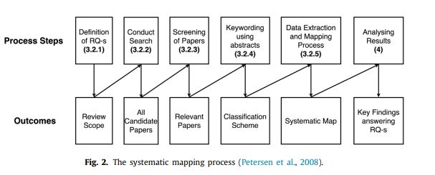
El estudio se centra en tendencias y prácticas relevantes en la industria del software, como metodologías ágiles (especialmente Scrum), integración continua (CI/CD), colaboración en equipo a través de herramientas digitales (GitHub, gitlab), seguridad, UX, pruebas automatizadas y paradigmas globales (GSE, desarrollo distribuido). Examina también cómo estas tecnologías se integran en proyectos académicos (capstone projects, semilleros, prácticas en laboratorios), y qué herramientas de soporte utilizan (herramientas de gestión de proyectos, entornos en la nube, plataformas colaborativas), así como sus vínculos con habilidades blandas y experiencia en resolución de problemas reales.

Se realizó un Systematic Mapping Study (SMS) recopilando 126 documentos relacionados con la enseñanza de tendencias de software entre 2010 y 2020. Se codificaron los artículos según las tendencias abordadas, enfoques pedagógicos (proyectos, estudios de caso, e-learning, flipped classroom), tecnologías y herramientas utilizadas, así como la evolución temporal de cada tendencia. El análisis incluyó actividades de extracción de datos cuantitativos y categorización temática, seguidas de visualizaciones como mapas de calor y tendencias por año. De esta forma, se logra un panorama integral del estado académico frente a los requerimientos de la industria
El principal hallazgo es la identificación de una clara desconexión entre la industria y la academia: mientras que Agile Software Development es la tendencia más estudiada y adoptada en contextos académicos (con proyectos y metodologías basadas en sprints y entregas iterativas), otras áreas relevantes como DevOps, Global Software Engineering, Lean Startup, UX y seguridad tienen una presencia mucho menor o incipiente en los cursos universitarios. A pesar de que estas áreas han crecido en los últimos cinco años, siguen siendo consideradas "emergentes" en la enseñanza, lo que refleja un desfase significativo. La metodología de aprendizaje predominante es el aprendizaje basado en proyectos, donde los estudiantes trabajan en casos casi reales, aunque con poca articulación con herramientas industriales modernas. Además, se observó que las iniciativas de alineación academia-industria favorecen la adquisición de habilidades tanto técnicas como blandas (gestión, trabajo en equipo), pero estas experiencias aún no son sistemáticas ni integrales. El estudio advierte que, de no reforzarse dichas áreas, los egresados corren el riesgo de no estar preparados para desafíos reales de la industria en entornos colaborativos y tecnológicos avanzados.
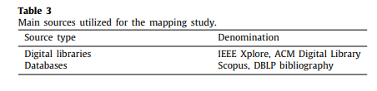
¿Como este articulo ayudara en nuestro proyecto?
El artículo será utilizado en el proyecto de tesis donde se puede incorporar el uso de metodologías ágiles como Scrum, adaptadas al contexto educativo, para gestionar mejor los procesos de desarrollo del aplicativo y el control de asistencia. Además, considerando los datos sensibles de los estudiantes, es clave establecer prácticas de seguridad robustas, como el resguardo de información en entornos protegidos y la implementación de controles de acceso. Finalmente, el sistema puede generar reportes automatizados y personalizados de asistencia, lo cual permitirá a los docentes y administrativos contar con información actualizada para la toma de decisiones y el seguimiento académico. El artículo destaca que en el desarrollo del aplicativo es importante considerar metodologías ágiles como base, integrando los principios de Agile Software Development para facilitar la adaptación continua a las necesidades educativas. Además, el uso de prácticas DevOps puede mejorar la integración y el despliegue de nuevas funcionalidades. El manejo eficiente de bases de datos será esencial para almacenar y proteger la información de asistencia. Este trabajo se apoya en un mapeo sistemático del estado del arte que identifica paradigmas globales como el Global Software Engineering, aportando así datos cuantitativos valiosos para sustentar el desarrollo y evaluación del sistema.

3.1.14. Agile human centered methodologies to develop educational software
Metodologías Ágiles Centrada en el Usuario para el Desarrollo de Software Educativo
(González-González, Toledo-Delgado, and Muñoz-Cruz 2015)
DOI: https://doi.org/10.15446/dyna.v82n193.53495
Citado 7 veces.
El artículo plantea una reflexión profunda sobre cómo las metodologías ágiles centradas en el usuario mejoran sustancialmente el desarrollo de software educativo. Se hace énfasis en la importancia de integrar al usuario final en todas las etapas del proceso de desarrollo, partiendo de la premisa de que una alta participación del usuario incrementa notablemente la usabilidad, pertinencia y eficiencia del sistema final. La investigación toma como base estudios de caso desarrollados en ambientes escolares, donde se utilizó un modelo adaptado de metodologías ágiles, especialmente Scrum, combinado con técnicas de diseño centrado en el usuario.
La propuesta metodológica se estructura en fases iterativas que consideran constantemente la retroalimentación de los usuarios: docentes, estudiantes y personal administrativo. Estas iteraciones permiten generar prototipos funcionales desde etapas tempranas, realizar pruebas de usabilidad frecuentes y hacer ajustes dinámicos a los requerimientos conforme avanzan los ciclos de desarrollo. La integración de herramientas como entrevistas, observación en campo, y pruebas de tarea fueron clave para identificar de manera efectiva las necesidades del entorno educativo.
Finalmente, los resultados del artículo muestran que integrar al usuario final en todas las etapas del proceso de desarrollo no solo impacta en la satisfacción con el sistema, sino que también reduce costos derivados de errores tardíos, retrabajos y baja adopción del software. Asimismo, se concluye que este enfoque favorece el empoderamiento del usuario al convertirlo en parte activa del proceso de creación tecnológica.
¿Cómo este artículo ayudará en nuestro proyecto?
Aplicar el principio de integrar al usuario final en todas las etapas del proceso de desarrollo en la Implementación de un Aplicativo Web basado en la Metodología Ágil Scrum para mejorar el control de asistencia en la Institución Educativa garantiza que el sistema sea funcional, relevante y adoptado eficazmente por los actores educativos. A través del involucramiento directo de docentes, personal administrativo y estudiantes, se podrán identificar con precisión los requerimientos y generar un producto final centrado en sus necesidades reales.
3.1.15. Comparing Methods for Large‑Scale Agile Software Development: A Systematic Literature Review
Comparación de métodos para el desarrollo de software ágil a gran escala: una revisión sistemática de la literatura
(Edison, Wang, and Conboy 2022)
DOI: 10.1109/TSE.2021.3069039
106 Citations in Scopus
En los últimos años, muchas organizaciones de software han buscado replicar el éxito obtenido con metodologías ágiles a nivel de equipos, como Scrum o XP, en un entorno organizacional más amplio que involucra múltiples equipos, departamentos y líneas de negocio. Sin embargo, este escalado ha sido extremadamente desafiante, debido a la complejidad creciente de roles, interdependencias, estructuras organizacionales, y diversidad de metas entre unidades. A pesar del surgimiento de marcos como SAFe, LeSS, Scrum@Scale o el modelo Spotify, no existía hasta ahora una comparación sistemática entre ellos basada en evidencia empírica. El artículo proporciona fundamentos empíricos sólidos para guiar la implementación y una guía comparativa y basada en datos para seleccionar o adaptar un marco ágil de escalado apropiado según el contexto de cada organización.
El artículo se centra en el análisis de cinco marcos de desarrollo ágil a gran escala:
- SAFe (Scaled Agile Framework)
- LeSS (Large-Scale Scrum)
- Scrum@Scale
- DAD (Disciplined Agile Delivery)
- Spotify model
Estos marcos se estudian en función de sus componentes estructurales (principios, prácticas, herramientas y métricas). El trabajo también considera métodos personalizados usados por empresas como Nokia y Ericsson. Se examinan tecnologías de soporte como tableros Kanban, PI Planning, Scrum of Scrums (SoS), métricas de flujo, comunidades de práctica y plataformas colaborativas.
El estudio se realizó a través de una Revisión Sistemática de Literatura (SLR) rigurosamente estructurada bajo el protocolo PRISMA. El proceso incluyó:
- Revisión inicial de más de 35,000 documentos.
- Selección final de 191 estudios primarios en 134 organizaciones.
- Evaluación de calidad de los estudios utilizando una escala de siete criterios (validez interna, recolección de datos, diseño, análisis y conclusiones).
- Análisis de niveles de abstracción de cada marco: principios, prácticas, herramientas y métricas.
- Clasificación de los estudios por marco, contexto organizacional, tipo de estudio (empírico o reporte de experiencia) y área geográfica.
El estudio logró una comparación estructurada entre los cinco marcos más relevantes para el desarrollo ágil a gran escala: SAFe, LeSS, Scrum@Scale, Spotify y DAD. A través del análisis de 191 estudios empíricos provenientes de 134 organizaciones, los autores identificaron patrones recurrentes en la implementación de estos marcos, incluyendo sus principios guía, las prácticas aplicadas, las herramientas utilizadas (como tableros Kanban digitales, plataformas de gestión de proyectos, reuniones de Scrum de Scrums) y las métricas de evaluación de desempeño. Uno de los hallazgos más relevantes fue la identificación de 31 desafíos comunes al escalar prácticas ágiles, los cuales se agrupan en nueve categorías críticas: coordinación inter-equipos, estructura organizacional, arquitectura de software, gestión de requisitos, colaboración con clientes, adopción metodológica, cambio cultural, gestión de equipos y liderazgo. Además, el artículo presenta una serie de factores de éxito esenciales para una implementación efectiva de marcos ágiles a gran escala, tales como un liderazgo fuerte, el compromiso de los stakeholders, la promoción de una cultura ágil genuina, la capacitación adecuada y la definición de roles Scrum y mecanismos de coordinación entre equipos. También se reportaron prácticas emergentes como el uso de “Scrum of Scrum of Scrums” (SoSoS), comunidades de práctica especializadas, reuniones de planeación sincronizada y la creación de roles híbridos como el arquitecto de requisitos o el líder de integración. Finalmente, el análisis destaca diferencias claves entre marcos altamente estructurados como SAFe, que ofrece directrices muy formales, y modelos como Spotify, que se enfocan en la autonomía de los equipos y la flexibilidad organizacional, lo que los hace más adecuados en entornos de innovación.
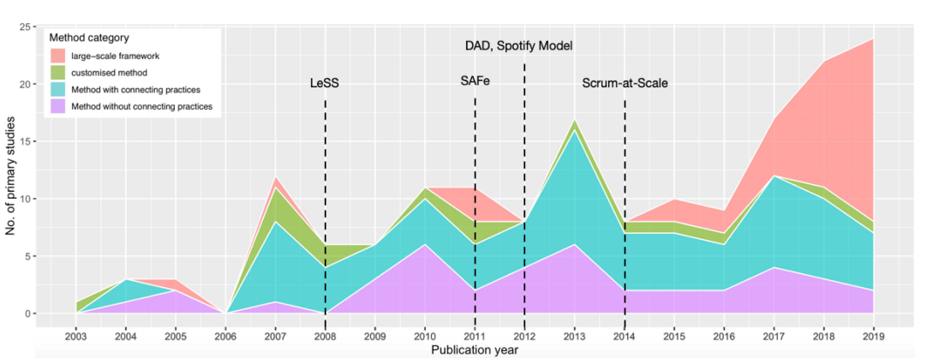
¿Como este articulo ayudara en nuestro proyecto?
El artículo será utilizado en el proyecto de tesis para aplicar procesos inspirados en metodologías ágiles a gran escala, que faciliten la organización de tareas y la coordinación entre los equipos encargados del control de asistencia. A nivel de seguridad, resulta esencial proteger la información de los estudiantes mediante controles adecuados de acceso y resguardo de datos. Además, incorporar herramientas de seguimiento permitirá generar reportes actualizados y fáciles de interpretar, lo que ayudará a los docentes y directivos a supervisar y tomar decisiones oportunas basadas en la asistencia registrada. El artículo destaca que es valioso considerar el modelo Spotify como una referencia flexible para organizar equipos de desarrollo enfocados en el control de asistencia. Este enfoque proporciona fundamentos empíricos sólidos para guiar la implementación del aplicativo, permitiendo una estructura adaptable y centrada en el usuario. Además, la Revisión Sistemática de Literatura del artículo permite identificar prácticas y desafíos frecuentes en proyectos ágiles a gran escala. También es recomendable incorporar plataformas de gestión de proyectos que faciliten la planificación, el seguimiento de tareas y la comunicación continua entre los miembros del equipo, asegurando así un desarrollo eficiente.

CAPITULO IV: MODELADO DEL NEGOCIO
4.1. Reglas del Negocio
El modelo de negocio que proponemos tiene como finalidad mejorar la gestión del control de asistencia dentro de una institución educativa, fortaleciendo la interacción entre docentes, directivos y padres de familia a través de un aplicativo web accesible, seguro y fácil de usar.
Esta plataforma permite a los docentes registrar la asistencia de sus estudiantes de manera diaria, mientras que el personal administrativo puede generar reportes y tomar decisiones oportunas basadas en datos reales. Además, los padres de familia reciben notificaciones automáticas sobre la asistencia de sus hijos, lo cual promueve un acompañamiento más cercano y responsable del proceso educativo.
Gracias a este sistema, se optimiza el tiempo invertido en procesos manuales, se reducen los errores en el registro, y se garantiza la trazabilidad de la información académica. Así, se fomenta una cultura organizacional más ágil, transparente y centrada en el bienestar del estudiante.
A continuación, se detallan las principales reglas identificadas:
RN1: Cada docente debe registrar la asistencia de sus estudiantes al inicio de la jornada escolar.
RN2: Solo los usuarios previamente registrados y validados pueden acceder al sistema.
RN3: No se permite el registro de asistencia con fechas futuras.
RN4: El sistema genera alertas automáticas cuando un estudiante acumula tres o más inasistencias consecutivas.
RN5: El personal administrativo tiene la facultad de generar reportes de asistencia en diferentes periodos (diario, semanal, mensual).
RN6: Toda modificación o eliminación de registros debe quedar documentada para fines de auditoría.
RN7: Los reportes deben poder exportarse en formatos PDF y Excel.
RN8: El sistema debe estar disponible para los usuarios durante las 24 horas del día, excepto en horarios de mantenimiento programado.

4.2 Caso de Uso del Negocio
4.2.1 Diagrama de Casos de Uso del Negocio
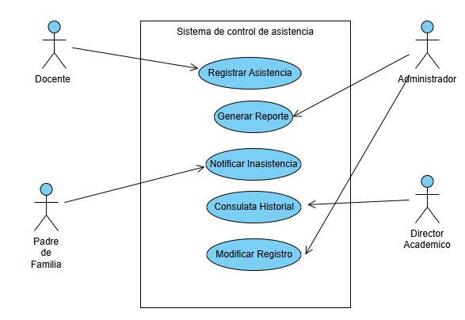
Diagrama de Casos de Uso del Negocio
Fuente: Elaboración Propia

4.2.1.1 Actores del negocio

    - Docente: Tiene acceso al sistema para registrar la asistencia de los estudiantes de su aula.
    - Administrador: Supervisa el correcto funcionamiento del sistema, genera reportes y gestiona a los usuarios.
    - Estudiante: Es el sujeto del registro de asistencia y puede consultar su historial.
    - Padre de familia: Recibe notificaciones sobre las inasistencias de sus hijos.
    - Director académico: Utiliza los reportes para supervisar el cumplimiento de los estudiantes y del personal docente.

4.2.1.2 Casos de Uso del Negocio (CUN)

Código | Nombre del Caso de Uso | Descripción
CUN1 | Registrar asistencia | Permite al docente ingresar el estado de asistencia de los estudiantes
CUN2 | Generar reporte | El administrador obtiene reportes detallados y filtrados por periodo
CUN3 | Notificar inasistencias | El sistema envía alertas automáticas acumulado por estudiante
CUN4 | Consultar historial | Permite visualizar registro de asistencia acumulado por estudiante
CUN5 | Modificar o anular registro | En caso de error, el administrador puede corregir los datos registrados

4.2.1.2 Diagrama de actividades del negocio

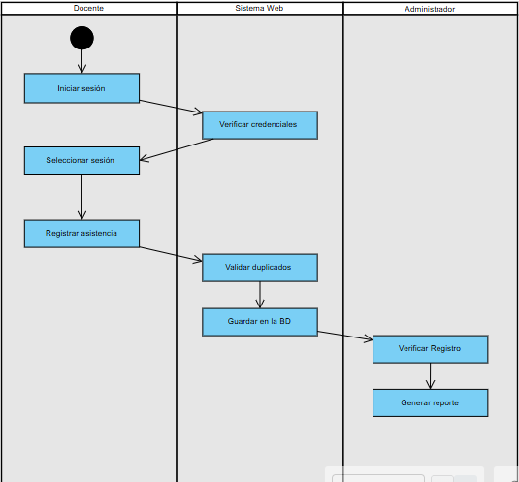

4.2 Modelo Conceptual
Las características clave del sistema propuesto se organizan en torno a tres componentes principales: la plataforma web, los usuarios estudiantes, y los docentes/administradores. Cada uno tiene funciones específicas que aseguran el correcto funcionamiento del aplicativo y su impacto positivo en la institución educativa.

A) Plataforma Web
- Permite a los docentes acceder al sistema utilizando su usuario y contraseña previamente registrados.
- Los datos registrados en la plataforma (como asistencias, reportes o notificaciones) son almacenados en la nube, permitiendo su acceso desde cualquier dispositivo con conexión a internet.
- La interfaz del sistema es amigable y puede adaptarse según las necesidades de cada institución (nombre, colores institucionales, secciones, entre otros).
- El aplicativo ha sido diseñado para que la información registrada pueda ser reutilizada en futuras evaluaciones y reportes escolares.
- Se garantiza la interoperabilidad del sistema, permitiendo que los registros puedan ser compartidos con otros sistemas de gestión educativa, si así se requiere.

B) Estudiantes
- No interactúan directamente con el sistema, pero sus datos de asistencia son la base central del funcionamiento del aplicativo.
- Los registros de asistencia permiten un seguimiento personalizado del rendimiento del estudiante a lo largo del periodo escolar.
- Las inasistencias son notificadas automáticamente a los padres de familia, fomentando la corresponsabilidad en el proceso educativo.
- Los reportes generados permiten analizar patrones de comportamiento y establecer acciones de mejora.

C) Docentes y Administradores
- Los docentes son los principales usuarios activos del sistema; registran la asistencia diaria de los estudiantes desde sus aulas o desde cualquier dispositivo autorizado.
- El sistema permite a los docentes acceder a su historial de asistencias registradas, realizar correcciones justificadas y visualizar reportes de manera sencilla.
- Los administradores del sistema tienen permisos especiales para generar reportes estadísticos, verificar la información registrada y supervisar el correcto uso del aplicativo.
- Ambos perfiles trabajan de manera articulada para fortalecer la comunicación con los padres de familia, promover la asistencia regular y tomar decisiones informadas.

ARTICULOS

Alaoui, Rokia Lamrani, and El Habib Nfaoui. 2022. “Deep Learning for Vulnerability and Attack Detection on Web Applications: A Systematic Literature Review.” Future Internet 14(4).
Alazmi, Suliman, and Daniel Conte De Leon. 2022. “A Systematic Literature Review on the Characteristics and Effectiveness of Web Application Vulnerability Scanners.” IEEE Access 10:33200–219.
Aristizábal-Torres, Daniel, Cesar A. Peñuela-Meneses, and Ana M. Barrera-Rodríguez. 2020. “An Interactive Web-Based Dashboard to Track COVID-19 in Colombia. Case Study: Five Main Cities.” Revista de Salud Publica 22(2):1–6. doi:10.15446/rsap.V22n2.87668.
Celik, Yasin, Ioan Petri, and Masoud Barati. 2023. “Blockchain Supported BIM Data Provenance for Construction Projects.” Computers in Industry 144. doi:10.1016/j.compind.2022.103768.
Cico, Orges, Letizia Jaccheri, Anh Nguyen-Duc, and He Zhang. 2021. “Exploring the Intersection between Software Industry and Software Engineering Education - A Systematic Mapping of Software Engineering Trends.” Journal of Systems and Software 172. doi:10.1016/j.jss.2020.110736.
Edison, Henry, Xiaofeng Wang, and Kieran Conboy. 2022. “Comparing Methods for Large-Scale Agile Software Development: A Systematic Literature Review.” IEEE Transactions on Software Engineering 48(8):2709–31. doi:10.1109/TSE.2021.3069039.
Gomero-Fanny, Ventocilla, Aguila Ruiz Bengy, and Laberiano Andrade-Arenas. n.d. Prototype of Web System for Organizations Dedicated to E-Commerce under the SCRUM Methodology. Vol. 12.
González-González, Carina S., Pedro Toledo-Delgado, and Vanesa Muñoz-Cruz. 2015. “Agile Human Centered Methodologies to Develop Educational Software.” DYNA (Colombia) 82(193):187–94. doi:10.15446/dyna.v82n193.53495.
Hron, Michal, and Nikolaus Obwegeser. 2022. “Why and How Is Scrum Being Adapted in Practice: A Systematic Review.” Journal of Systems and Software 183. doi:10.1016/j.jss.2021.111110.
Quezada-Sarmiento, Pablo Alejandro. 2017. “Implementation of a Web and Mobile Solution for Vehicular Management Based on Aspects Architecture and Agile Methodologies: An Educational Approach from Theory to Practice.” RISTI - Revista Iberica de Sistemas e Tecnologias de Informacao 2017(25):98–111. doi:10.17013/risti.25.98-111.
Saban, Mohamed, Mostapha Bekkour, Ibtisam Amdaouch, Jaouad El Gueri, Badiaa Ait Ahmed, Mohamed Zied Chaari, Juan Ruiz-Alzola, Alfredo Rosado-Muñoz, and Otman Aghzout. 2023. “A Smart Agricultural System Based on PLC and a Cloud Computing Web Application Using LoRa and LoRaWan.” Sensors 23(5). doi:10.3390/s23052725.
Strode, Diane, Torgeir Dingsøyr, and Yngve Lindsjorn. 2022. “A Teamwork Effectiveness Model for Agile Software Development.” Empirical Software Engineering 27(2). doi:10.1007/s10664-021-10115-0.
Vieira, Ivo Henrique Provensi, Eduardo Buganemi Botelho, Thales Junior de Souza Gomes, Roger Kist, Rafael Andrade Caceres, and Fernando Berton Zanchi. 2023. “Visual Dynamics: A WEB Application for Molecular Dynamics Simulation Using GROMACS.” BMC Bioinformatics 24(1). doi:10.1186/s12859-023-05234-y.
Vogelzang, Johannes, Wilfried F. Admiraal, and Jan H. van Driel. 2019. “Scrum Methodology as an Effective Scaffold to Promote Students’ Learning and Motivation in Context-Based Secondary Chemistry Education.” Eurasia Journal of Mathematics, Science and Technology Education 15(12). doi:10.29333/ejmste/109941.
Zoppi, Johanna, Jean François Guillaume, Michel Neunlist, and Samuel Chaffron. 2021. “MiBiOmics: An Interactive Web Application for Multi-Omics Data Exploration and Integration.” BMC Bioinformatics 22(1). doi:10.1186/s12859-020-03921-8.

Bibliografía

Instituto Nacional de Salud del Niño - San Borja, “Informe de Resultados: Implementación de Sistema Web de Asistencia”, Lima, Perú, 2023.https://portal.insnsb.gob.pe/docs-trans/PlanOperativoInformatico/INFORME-000002-2023-CGD.pdf
L. Romero y P. Torres, “Sistema Web en la Nube para Control de Asistencia en Instituciones Educativas”, Revista Científica de Ingeniería y Tecnología, vol. 10, no. 2, pp. 55-62, 2022.
M. Ruiz y L. Sánchez, “Aplicación de la Metodología Scrum en Proyectos Educativos: Un Estudio de Caso”, Revista de Innovación Educativa, vol. 15, no. 1, pp. 40-49, 2021.

Bautista-Villegas, E. (2022). Metodologías agiles XP y Scrum, empleadas para el desarrollo de páginas web, bajo MVC, con lenguaje PHP y framework Laravel. Revista Amazonía Digital, 1(1), e168-e168. https://doi.org/10.55873/rad.v1i1.168

Armendáriz-Hidalgo , K. A. (2023). La Metodología SCRUM en el Sistema de Gestión de Calidad en una empresa de manufactura de grifería. Revista Científica Retos De La Ciencia, 7(14), 74–86. Recuperado a partir de https://retosdelacienciaec.com/Revistas/index.php/retos/article/view/446
DOI: https://doi.org/10.53877/rc.7.14.2023010107
D. Chamba, “Desarrollo de una aplicación web para el control de asistencia del personal docente y administrativo del IST Primero de Mayo”, Ecuad. Sci. J , vol. 5, n.º 3, págs. 112–124, nov. 2021, doi: 10.46480/esj.5.3.148.
Huapaya-Huertas O, Llanos-Zavalaga F, Valcarcel-Valdivia S, Arenas-Siles D, Apolaya-Segura M. Efectividad del aplicativo de resultados críticos para el apoyo al diagnóstico y terapéutico de pacientes crónicos atendidos en una Clínica privada entre el 2017 y 2018. Rev. Cuerpo Med. HNAAA [Internet]. 24 de diciembre de 2021 [citado 8 de mayo de 2025];14(4):432-7. Disponible en: https://cmhnaaa.org.pe/ojs/index.php/rcmhnaaa/article/view/1303
DOI: https://doi.org/10.35434/rcmhnaaa.2021.144.1303
Muñoz, Ingrith C., Collazos, César A., & Hurtado, Julio A.. (2024). Desafíos de colaboración en la adopción de Scrum: un estudio en equipos de desarrollo de software del departamento del Cauca, Colombia. TecnoLógicas, 27(59), e202. Epub October 03, 2024.http://www.scielo.org.co/scielo.php?script=sci_arttext&pid=S0123-77992024000100202&lng=en&nrm=iso
DOI: https://doi.org/10.22430/22565337.2881

Martínez Rabanales, S., Alarcón Xicotencatl , J. G., Porras Aguirre , J., Sosa Pintle , A. M., & Moreno Olmos , A. (2023). Aplicativo web que optimiza el control de asistencia del personal. REVISTA IPSUMTEC, 6(4), 142–148.https://revistas.milpaalta.tecnm.mx/index.php/IPSUMTEC/article/view/275
DOI: https://doi.org/10.61117/ipsumtec.v6i4.275

Vogelzang, J., Admiraal, W. F., y van Driel, J. H. (2019). La Metodología Scrum como un Andamio Efectivo para Promover el Aprendizaje y la Motivación de los Estudiantes’ en la Educación de Química Secundaria basada en el Contexto. Eurasia Journal of Matemáticas, Ciencia y Tecnología Educación, 15(12), em1783. https://doi.org/10.29333/ejmste/109941

Aplicación web para el seguimiento de mujeres embarazadas y puerperales: Producción tecnológica. (Dutra da Silva, L., Ariane Bär, K., de Oliveira Zamberlan , A., Watanabe Dal Ben, L., Marcon Dal Sasso, G., & Stein Backes, D. .2022) https://doi.org/10.17665/1676-4285.20226529

Fernandez JVM, Lixandrão Filho AL, Guedes S, Monteleone PD, Prearo I, Cordeiro G, et al.. Uma nova estratégia para o ensino de física nuclear e radioatividade para o novo ensino médio: auto aprendizagem guiada por aplicativo web. Rev Bras Ensino Fís [Internet]. 2021;43:e20210295. Available from: https://doi.org/10.1590/1806-9126-RBEF-2021-0295

Desarrollo e implementación de una aplicación web para la gestión de condominios: Desarrollo e implementación de una aplicación web para la gestión de condominios. (2024). Micaela Revista De Investigación - UNAMBA, 5(2), 64-71. https://doi.org/10.57166/micaela.v5.n2.2024.159
Román Meléndez, G. ., Gómez Villa, J. ., & Peña, J. C. . (2022). Diseño de aplicación web para el desarrollo de competencias básicas en estudiantes con necesidades educativas especiales. CITAS, 8(2). https://doi.org/10.15332/24224529.7955
McLellan, J., Young, W. A., Levin, E. C., y Johnson, L. W. (2021). Desarrollo de Soluciones Empresariales Integradas Innovadoras Utilizando una Metodología de Gestión de Proyectos Scrum. Empresas, 1(2), 91-101. https://doi.org/10.3390/businesses1020007

